TRƯỜNG ĐẠI HỌC CÔNG NGHỆ KỸ THUẬT THÀNH PHỐ HỒ CHÍ MINH
KHOA GIAO THÔNG VÀ NĂNG LƯỢNG

ĐỀ TÀI NGHIÊN CỨU KHOA HỌC

THIẾT KẾ VÀ LẬP TRÌNH MẠCH ĐIỀU KHIỂN MÁY BƠM LỐP TỰ ĐỘNG CHO XE MÁY, Ô TÔ

GVHD: Th.S VĂN ÁNH DƯƠNG
SVTH: HUỲNH TRÍ HIẾU
MSSV: 23145095
SVTH: TRỊNH MINH HOAN
MSSV: 23145099
SVTH: PHAN MINH HOÀNG
MSSV: 23145102
SVTH: DANH TĂNG GIA HUY
MSSV: 23145106
SVTH: MA NHẬT THĂNG
MSSV: 23145199

Tp. Hồ Chí Minh, tháng 10 năm 2026
TRƯỜNG ĐẠI HỌC CÔNG NGHỆ KỸ THUẬT THÀNH PHỐ HỒ CHÍ MINH
KHOA GIAO THÔNG VÀ NĂNG LƯỢNG
ĐỀ TÀI NGHIÊN CỨU KHOA HỌC
Ngành: Công nghệ kỹ thuật ô tô
ĐỀ TÀI:
THIẾT KẾ VÀ LẬP TRÌNH MẠCH ĐIỀU KHIỂN MÁY BƠM LỐP TỰ ĐỘNG CHO XE MÁY, Ô TÔ

GVHD: Th.S VĂN ÁNH DƯƠNG
SVTH: HUỲNH TRÍ HIẾU
MSSV: 23145095
SVTH: TRỊNH MINH HOAN
MSSV: 23145099
SVTH: PHAN MINH HOÀNG
MSSV: 23145102
SVTH: DANH TĂNG GIA HUY
MSSV: 23145106
SVTH: MA NHẬT THĂNG
MSSV: 23145199
Tp. Hồ Chí Minh, tháng 10 năm 2026

TRƯỜNG ĐH CÔNG NGHỆ KỸ THUẬT TP. HỒ CHÍ MINH
KHOA GIAO THÔNG VÀ NĂNG LƯỢNG

CỘNG HÒA XÃ HỘI CHỦ NGHĨA VIỆT NAM
Độc Lập – Tự Do – Hạnh Phúc
Tp. Hồ Chí Minh, ngày ... tháng ... năm
NHIỆM VỤ ĐỀ TÀI NGHIÊN CỨU KHOA HỌC
Họ và tên sinh viên: 1:......Huỳnh Trí Hiếu..........MSSV: ............23145095...............
2:......Trịnh Minh Hoan.......MSSV: ............23145099...............
3:......Phan Minh Hoành......MSSV:.............23145102..............
4:......Danh Tăng Gia Huy...MSSV:..............23145106...............
5:......Ma Nhật Thăng..........MSSV:.............23145199.............
Ngành:...........Công Nghệ Kỹ Thuật Ô Tô.................................................................
Khóa:............K23......................................................................................................
- Tên đề tài:
- Thiết kế và lập trình mạch điều khiển máy bơm lốp tự động cho xe máy, ô tô
- Nhiệm vụ đề tài
- Nghiên cứu cơ sở lý thuyết: nguyên lý bơm khí nén, cảm biến áp suất, điều khiển vòng kín, áp suất lốp tiêu chuẩn của xe máy, ô tô; xây dựng mô hình toán học của hệ thống.
- Thiết kế sơ đồ khối, sơ đồ nguyên lý; lựa chọn linh kiện (ESP32, cảm biến áp suất, relay, van điện từ, máy nén khí mini 12V, nguồn, LM2596) và lắp ráp mô hình thực tế.
- Lập trình firmware bộ chấp hành ESP32: đọc và lọc nhiễu cảm biến 4–20 mA, điều khiển relay bơm, tự dừng khi đạt áp suất mục tiêu.
- Lập trình tay cầm điều khiển (ESP32, màn hình TFT, joystick) giao tiếp với bộ chấp hành qua ESP-NOW.
- Lập trình Web Server nhúng: chọn xe, tra áp suất tiêu chuẩn, giới hạn điều chỉnh ≤ 5%, giám sát thời gian thực, lưu lịch sử bơm.
- Thử nghiệm, đánh giá sai số, độ trễ, độ ổn định; đề xuất cải tiến và hoàn thiện báo cáo đề tài.
Kết quả đã thực hiện đến thời điểm hiện tại:
- Hoàn thành cơ sở lý thuyết, mô hình toán học (trạng thái khí trong lốp, máy nén khí, van điện từ, cảm biến áp suất), sơ đồ khối, sơ đồ nguyên lý và các lưu đồ thuật toán của hệ thống.
- Hoàn thành lắp ráp mô hình thực tế: vỏ tủ inox 304 có quạt tản nhiệt, nguồn tổ ong 220V–12V, mạch LM2596, relay, van điện từ, máy nén khí mini 12V, cảm biến áp suất, cầu chì bảo vệ; đi dây tách biệt nguồn AC và DC.
- Hoàn thành firmware bộ chấp hành ESP32 (đọc cảm biến 4–20 mA, lọc trung bình cộng, điều khiển relay, tự dừng bơm khi đạt áp suất mục tiêu, lưu lịch sử bơm bằng SPIFFS và RTC DS3231) và firmware tay cầm (màn hình TFT, joystick chống dội, giao tiếp ESP-NOW).
- Hoàn thành Web Server nhúng trên ESP32: giao diện chọn xe, tra áp suất tiêu chuẩn, khóa giới hạn điều chỉnh ≤ 5%, điều khiển bơm qua RESTful API và hiển thị áp suất thời gian thực.
- Hệ thống vận hành được theo hai phương thức song song là Web (WiFi) và tay cầm (ESP-NOW), tự động bơm và dừng theo áp suất cài đặt. Độ trễ điều khiển ước tính khoảng 100–300 ms (Web) và dưới 20 ms (ESP-NOW); sai số đo ước tính ±0,1–0,2 bar, sai số ngắt bơm khoảng 0,05–0,1 bar.
- Đã đề xuất hướng cải tiến: cảm biến áp suất số, rơ-le bán dẫn (SSR), điều khiển quạt bằng PWM, ống khí đường kính lớn hơn.
- Ngày giao nhiệm vụ đề tài: 01/01/2026
- Ngày hoàn thành nhiệm vụ: 26/10/2026

TRƯỞNG BỘ MÔN
CÁN BỘ HƯỚNG DẪN

TRƯỜNG ĐẠI HỌC CÔNG NGHỆ KỸ THUẬT TP. HỒ CHÍ MINH
KHOA GIAO THÔNG VÀ NĂNG LƯỢNG
CỘNG HÒA XÃ HỘI CHỦ NGHĨA VIỆT NAM
Độc Lập – Tự Do – Hạnh Phúc

PHIẾU NHẬN XÉT ĐỀ TÀI NGHIÊN CỨU
(Dành cho giảng viên hướng dẫn)
Họ và tên sinh viên:......Huỳnh Trí Hiếu...................MSSV:.....23145095........
Họ và tên sinh viên:......Trịnh Minh Hoan................MSSV:......23145099.......
Họ và tên sinh viên:.......Phan Minh Hoàng..............MSSV:......23145102.......
Họ và tên sinh viên:........Danh Tăng Gia Huy...........MSSV:......
Họ và tên sinh viên: .......Ma Nhật Thăng..................MSSV:......23145199......
Tên đề tài: Thiết kế và lập trình mạch điều khiển máy bơm lốp tự động trên xe máy, ô tô
Ngành đào tạo: Công Nghệ Kỹ Thuật Ô Tô
Họ và tên GV hướng dẫn Văn Ánh Dương
Ý KIẾN NHẬN XET
- Nhận xét về tinh thần, thái độ làm việc của sinh viên
..................................................................................................................................................................................................................................................................................................................................................................................................................................................................
- Nhận xét về kết quả thực hiện của ĐTNC
  - Kết cấu, cách thực trình bày ĐTNC:
..................................................................................................................................................................................................................................................................................................................................................................................................................................................................
  - Nội dung đề tài:
(cơ sở lý luận, tính thực tiễn và khả năng ứng dụng của đề tài, các hướng nghiên cứu có thể tiếp tục phát triển)
............................................................................................................................................................................................................................................................................................................................................................................................
  - Kết quả đạt được:
.....................................................................................................................................................................................................................................................................................................................................................................
  - Những tồn tại (nếu có):
............................................................................................................................................................................................................................................................................................................................................................................................

- Đánh giá
TT
Mục đánh giá
Điểm tối Điểm đạt
đa được

1. Hình thức và kết cấu ĐTMH | 30
Đúng format với đầy đủ cả hình thức và nội dung của các mục |  | 10
Mục tiêu, nhiệm vụ, tổng quan của đề tài |  | 10
Tính cấp thiết của đề tài |  | 10
2. Nội dung ĐTMH | 50
Khả năng ứng dụng kiến thức toán học, khoa học và kỹ thuật, khoa học xã hội… |  | 5
Khả năng thực hiện/phân tích/tổng hợp/đánh giá |  | 10
Khả năng thiết kế chế tạo một hệ thống, thành phần, hoặc quy trình đáp ứng yêu cầu đưa ra với những ràng buộc thực tế. |  | 15
Khả năng cải tiến và phát triển |  | 15
Khả năng sử dụng công cụ kỹ thuật, phần mềm chuyên ngành… |  | 5
3. Đánh giá về khả năng ứng dụng của đề tài | 10
4. Sản phẩm cụ thể của ĐTMH | 10
Tổng điểm | 100
4.Kết luận
Được phép bảo vệ
Không được phép bảo vệ
- Được phép bảo vệ
- Không được phép bảo vệ
TP.HCM, ngày tháng năm 2026 Giảng viên hướng dẫn
((Ký, ghi rõ họ tên)

TRƯỜNG ĐẠI HỌC CÔNG NGHỆ KỸ THUẬT TP. HỒ CHÍ MINH
KHOA GIAO THÔNG VÀ NĂNG LƯỢNG
CỘNG HÒA XÃ HỘI CHỦ NGHĨA VIỆT NAM
Độc Lập – Tự Do – Hạnh Phúc

PHIẾU NHẬN XÉT ĐỀ TÀI NGHIÊN CỨU
(Dành cho giảng viên phản biện)
Họ và tên sinh viên:......Huỳnh Trí Hiếu...................MSSV:.....23145095........
Họ và tên sinh viên:......Trịnh Minh Hoan................MSSV:......23145099.......
Họ và tên sinh viên:.......Phan Minh Hoàng..............MSSV:......23145102.......
Họ và tên sinh viên:........Danh Tăng Gia Huy...........MSSV:......23145106......
Họ và tên sinh viên: .......Ma Nhật Thăng..................MSSV:......23145199......
Tên đề tài:.....Thiết kế và lập trình mạch điều khiển máy bơm lốp tự động trên xe máy, ô tô...............................................................................................................................
Ngành đào tạo:........Công Nghệ Kỹ Thuật Ô Tô.......................................................
Họ và tên GV hướng dẫn:..............Văn Ánh Dương................................................
Ý KIẾN NHẬN XET
- Nhận xét về tinh thần, thái độ làm việc của sinh viên
.................................................................................................................................................................................................................................................................................................................................................................................................................................................................................
- Nhận xét về kết quả thực hiện của ĐTNC
  - Kết cấu, cách thực trình bày ĐTNC:
.................................................................................................................................................................................................................................................................................................................................................................................................................................................................................

  - Nội dung đề tài:
(cơ sở lý luận, tính thực tiễn và khả năng ứng dụng của đề tài, các hướng nghiên cứu có thể tiếp tục phát triển)
......................................................................................................................................................................................................................................................................................................................
  - Kết quả đạt được:
......................................................................................................................................................................................................................................................................................................................
  - Những tồn tại (nếu có):
......................................................................................................................................................................................................................................................................................................................
- Đánh giá
TT
Mục đánh giá
Điểm tối Điểm đạt
đa được

1. Hình thức và kết cấu ĐTMH | 30
Đúng format với đầy đủ cả hình thức và nội dung của các mục |  | 10
Mục tiêu, nhiệm vụ, tổng quan của đề tài |  | 10
Tính cấp thiết của đề tài |  | 10
2. Nội dung ĐTMH | 50
Khả năng ứng dụng kiến thức toán học, khoa học và kỹ thuật, khoa học xã hội… |  | 5
Khả năng thực hiện/phân tích/tổng hợp/đánh giá |  | 10
Khả năng thiết kế chế tạo một hệ thống, thành phần, hoặc quy trình đáp ứng yêu cầu đưa ra với những ràng buộc thực tế. |  | 15
Khả năng cải tiến và phát triển |  | 15
Khả năng sử dụng công cụ kỹ thuật, phần mềm chuyên ngành… |  | 5
3. Đánh giá về khả năng ứng dụng của đề tài | 10
4. Sản phẩm cụ thể của ĐTMH | 10
Tổng điểm | 100
4.Kết luận
Được phép bảo vệ
Không được phép bảo vệ
- Được phép bảo vệ
- Không được phép bảo vệ
TP.HCM, ngày tháng năm 2026 Giảng viên hướng dẫn
((Ký, ghi rõ họ tên)

TRƯỜNG ĐẠI HỌC CÔNG NGHỆ KỸ CỘNG HÒA XÃ HỘI CHỦ NGHĨA VIỆT NAM
THUẬT THÀNH PHỐ HỒ CHÍ MINH
KHOA GIAO THÔNG VÀ NĂNG LƯỢNG ĐỘC LẬP - TỰ DO - HẠNH PHÚC

XÁC NHẬN HOÀN THÀNH ĐỀ TÀI

Tên đề tài:.....Thiết kế và lập trình mạch điều khiển máy bơm lốp tự động trên xe máy, ô tô...............................................................................................................................
Họ và tên sinh viên: 1:......Huỳnh Trí Hiếu..........MSSV: ............23145095................
2:......Trịnh Minh Hoan.......MSSV: ............23145099........................
3:......Phan Minh Hoành......MSSV:.............23145102........................
4:......Danh Tăng Gia Huy...MSSV:..............23145106........................
5:......Ma Nhật Thăng..........MSSV:.............23145199.........................
Ngành đào tạo:........Công Nghệ Kỹ Thuật Ô Tô..........................................................
Sau khi tiếp thu và điều chỉnh theo góp ý của Giảng viên hướng dẫn, Giảng viên phản biện và các thành viên trong Hội đồng bảo về. Đồ án tốt nghiệp đã được hoàn chỉnh đúng theo yêu cầu về nội dung và hình thức.
Chủ tịch hội đồng:.......................................................................................................................
.....................................................................................................................................................
Giảng viên hướng dẫn:.................................................................................................................
......................................................................................................................................................
Giảng viên phản biện:..................................................................................................................
......................................................................................................................................................

Tp. Hồ Chí Minh, ngày.... tháng ..... năm 2026

LỜI CẢM ƠN
Lời đầu tiên, nhóm chúng em xin chân thành cảm ơn Ban Giám hiệu Trường Đại học Công nghệ Kỹ thuật Thành phố Hồ Chí Minh, cùng quý Thầy/Cô Khoa Giao thông và Năng lượng đã tạo điều kiện thuận lợi về cơ sở vật chất, phòng thí nghiệm và trang thiết bị để nhóm có thể hoàn thành đề tài nghiên cứu khoa học này.
Đặc biệt, nhóm xin bày tỏ lòng biết ơn sâu sắc đến giảng viên hướng dẫn, Th.S Văn Ánh Dương, người đã tận tình định hướng, góp ý và đồng hành cùng nhóm trong suốt quá trình nghiên cứu, từ giai đoạn xây dựng ý tưởng, thiết kế phần cứng, lập trình phần mềm cho đến hoàn thiện báo cáo. Những nhận xét và chỉ dẫn của Thầy đã giúp nhóm khắc phục nhiều khó khăn kỹ thuật và hoàn thiện đề tài một cách tốt nhất có thể.
Nhóm cũng xin gửi lời cảm ơn đến gia đình, bạn bè đã luôn động viên, hỗ trợ về mặt tinh thần lẫn vật chất trong suốt thời gian thực hiện đề tài.
Do kiến thức và thời gian thực hiện còn hạn chế nên đề tài không tránh khỏi những thiếu sót. Nhóm rất mong nhận được sự thông cảm cũng như những ý kiến đóng góp quý báu từ quý Thầy/Cô để đề tài được hoàn thiện hơn. Nhóm xin chân thành cảm ơn!

MỤC LỤC
LỜI CẢM ƠN 1
MỤC LỤC 2
DANH MỤC HÌNH ẢNH 6
CHƯƠNG 1: TỔNG QUAN ĐỀ TÀI 8
1.1 Lý do chọn đề tài 8
1.2 Mục tiêu nghiên cứu 8
1.3 Đối tượng và phương pháp nghiên cứu 9
1.4 Tình hình nghiên cứu 10
1.5 Phương pháp nghiên cứu 11
Chương 2: GIỚI THIỆU VỀ HỆ THỐNG BƠM LỐP TỰ ĐỘNG TRÊN Ô TÔ 12
2.1 Cơ sở lý thuyết 12
2.1.1 Nhiệm vụ của hệ thống bơm lốp tự động 12
2.1.2 Nguyên lý của hệ thống bơm lốp tự động trên oto 13
2.2 Cấu tạo và chức năng 14
2.2.1 TỤ HÓA 1000UF – 25V 14
2.2.2 ĐẦU CẢM BIẾN ÁP SUẤT 2MPA 15
2.2.3 Bộ chuyển đổi nguồn 220V – 12V / 20A 15
2.2.4 Van điện từ( Solenoid Valve) 16
2.2.5 MODULE RELAY 1 KÊNH 5V – 220V/10A 17
2.2.6 Máy nén khí mini 12V dạng hở tản nhiệt 300 PSI 18
2.2.7 Vi điều khiển ESP32 19
2.2.8 Cầu chì 10A 20
2.2.9 Mạch chuyển tín hiệu dòng áp HW-685 21
2.2.10 Mạch giảm áp LM2596 22
2.3 Phương trình toán học của hệ thống 23
2.3.1 Phương trình trạng thái của khí trong lốp 23
2.3.2 Phương trình biến thiên áp suất trong lốp 24
2.3.3 Mô hình máy nén khí 25
2.3.4 Mô hình van điện từ 25
2.3.5 Mô hình cảm biến áp suất 25
2.4 Lưu đồ hoạt động của hệ thống bớm lốp tự động 26
2.4.1 Lưu đồ tổng quan hệ thống 26
2.4.2 Lưu đồ hoạt động của hệ thống trên tay cầm và màn hình TFT 27
2.4.3 Lưu đồ hoạt động của Web Sever điều khiển 28
2.4.4 NGUYÊN LÝ CHUNG 29
2.4.5 NGUYÊN LÝ HOẠT ĐỘNG TRÊN WEB 29
2.4.6 NGUYÊN LÝ HOẠT ĐỘNG TRÊN TAY CẦM 29
2.4.7 ĐIỂM CHUNG CỦA WEB VÀ TAY CẦM 30
CHƯƠNG 3: XÂY DỰNG HỆ THỐNG VÀ LẬP TRÌNH HỆ THỐNG 31
3.1 Lập trình hệ thống cho tay cầm điều khiển 31
3.1.1 Ngôn ngữ lập trình và nền tảng lý thuyết 31
3.1.2 Khởi tạo phần cứng và giao tiếp 31
3.1.3 Lập trình xử lý đọc và giải mã dữ liệu 32
3.1.4 Xử lý tín hiệu của bộ điều khiển Joystick và chống dội 33
3.1.5 Quản lý luồng tín hiệu chuyển đổi màn hình ( State Machine) 34
3.1.6 Đồ thị và hiển thi UI 36
3.1.7 Truyền nhận dữ liệu ESP-NOW 37
3.1.8 Chế độ hoạt động và nguyên lý 37
3.2 Lập trình Web điều khiển hệ thống bơm lớp qua chế độ WIFI của ESP32 38
3.2.1 KHAI BÁO CẤU TRÚC TÀI LIỆU HTML5 VÀ CHUẨN HÓA HIỂN THỊ 38
3.2.2 THIẾT LẬP GIAO DIỆN TRỰC QUAN VÀ HIỆU ỨNG TRẠNG THÁI (CSS STYLING) 39
3.2.3 KHỞI TẠO KHUNG GIAO DIỆN VÀ CÁC MÀN HÌNH CHỨC NĂNG 39
3.2.4 QUẢN LÝ TRẠNG THÁI ỨNG DỤNG 40
3.4.5 ĐỌC VÀ CHUẨN HÓA DỮ LIỆU XE 40
3.2.6 XỬ LÝ ĐIỀU HƯỚNG VÀ LỌC TÌM KIẾM THỜI GIAN THỰC 41
3.2.7 PHÂN TÍCH ÁP SUẤT VÀ KHÓA GIỚI HẠN AN TOÀN 42
3.2.8 GIAO TIẾP RESTFUL API ĐIỀU KHIỂN BƠM LỐP 42
3.2.9 ĐỒNG BỘ ÁP SUẤT CẢM BIẾN THEO THỜI GIAN THỰC 43
3.2.10 QUY TRÌNH THAO TÁC TRÊN GIAO DIỆN WEB 44
3.3 Xây dựng, lắp rắp mô hình thực tế 49
3.3.1 Thiết bị Điện và Điện tử 49
3.3.2 Cơ cấu Chấp hành và Máy nén khí 49
3.3.3 Các dụng cụ và vât liệu hỗ trợ 50
3.3.4 Dụng cụ Thi công và Lắp đặt 50
3.3.5 Thiết kế mạch, bố trí và tiến hành lắp mạch 51
3.4 Lập trình hệ thống cho bộ chấp hành (Actuator ESP32) 54
3.4.1 Ngôn ngữ lập trình và kiến trúc hệ thống 55
3.4.2 Khởi tạo phần cứng và ngoại vi 55
3.4.3 Đọc và xử lý tín hiệu cảm biến áp suất (4-20mA) 56
3.4.4 Điều khiển relay bơm và trạng thái vận hành 57
3.4.5 Giao tiếp ESP-NOW: nhận lệnh và phản hồi 57
3.4.6 Thiết lập WEB SERVER nội bộ và các endpoint RESTful API 58
3.4.7 Lưu trữ lịch sử bơm lốp (SPIFFS + RTC) 59
3.4.8 Vòng lặp chính và giám sát trạng thái hệ thống 60
CHƯƠNG 4: ĐÁNH GIÁ KẾT QUẢ HOẠT ĐỘNG VÀ ĐỀ XUẤT CẢI TIẾN MÔ HÌNH HỆ THỐNG BƠM LỐP TỰ ĐỘNG DÀNH CHO XE Ô TÔ VÀ XE MÁY 62
4.1. Hình ảnh mô hình (Sơ đồ nguyên lý): 62
4.2. Đánh giá kết quả hoạt động của mô hình 62
4.3. Thời gian hoạt động và độ ổn định 62
4.4. Ưu điểm và Nhược điểm của hệ thống 64
4.5. Phương án cải tiến trong tương lai 65
CHƯƠNG 5: TỔNG KẾT ĐỀ TÀI 67
TÀI LIỆU THAM KHẢO 68

DANH MỤC HÌNH ẢNH
Hình 1: Sơ đồ về nguyên lý của hệ thống bơm lốp tự động trên oto 14
Hình 2: Tụ hóa 1000µF – 25V 15
Hình 3: Đầu cảm biến áp suất 2MPa 15
Hình 4: Bộ chuyển đổi nguồn 220V – 12V/20A 16
Hình 5: Van điện từ (Solenoid Valve) 17
Hình 6: Module Relay 1 kênh 5V – 220V/10A 18
Hình 7: Vi điều khiển ESP32 20
Hình 8: Sơ đồ chân (pinout) của vi điều khiển ESP32 20
Hình 9: Cầu chì 10A 21
Hình 10: Mạch chuyển tín hiệu dòng áp HW-685 22
Hình 11: Mạch giảm áp LM2596 23
Hình 12: Mô hình minh họa khí lí tưởng trong một bình chứa kín 24
Hình 13: Đoạn code khởi tạo màn hình ST7735 31
Hình 14: Đoạn code cấu hình Joystick 31
Hình 15: Đoạn code khởi tạo bộ nhớ SPIFFS 32
Hình 16: Đoạn code khởi tạo kết nối ESP-NOW 32
Hình 17: Đoạn code truy xuất dữ liệu JSON 32
Hình 18: Đoạn code lọc thông tin hãng xe và dòng xe 33
Hình 19: Đoạn code lưu trữ bộ nhớ đệm dữ liệu 33
Hình 20: Đoạn code đọc tín hiệu Joystick 34
Hình 21: Đoạn code khóa chống dội (debounce) 34
Hình 22: Đoạn code màn hình chính (SCR_MAIN) 34
Hình 23: Đoạn code chọn hãng xe và dòng xe 35
Hình 24: Đoạn code chọn cầu xe (SCR_AXLE) 35
Hình 25: Đoạn code cấu hình áp suất (SCR_PUMP) 35
Hình 26: Đoạn code vẽ tiến độ trực quan (drawArc) 36
Hình 27: Đoạn code tối ưu tần số quét màn hình 36
Hình 28: Đoạn code gửi lệnh (sendCommand) qua ESP-NOW 37
Hình 29: Đoạn code nhận dữ liệu phản hồi (callback) 37
Hình 30: Đoạn code kiểm tra điều kiện tự động ngắt bơm 37
Hình 31: Đoạn code khai báo cấu trúc HTML5 39
Hình 32: Đoạn code thiết lập giao diện CSS 39
Hình 33: Đoạn code khởi tạo khung giao diện và các màn hình chức năng 40
Hình 34: Đoạn code quản lý trạng thái ứng dụng 40
Hình 35: Đoạn code đọc và chuẩn hóa dữ liệu xe (phần 1) 41
Hình 36: Đoạn code đọc và chuẩn hóa dữ liệu xe (phần 2) 41
Hình 37: Đoạn code xử lý điều hướng và lọc tìm kiếm 41
Hình 38: Đoạn code phân tích áp suất và khóa giới hạn an toàn 42
Hình 39: Đoạn code giao tiếp RESTful API điều khiển bơm lốp 43
Hình 40: Đoạn code đồng bộ áp suất cảm biến theo thời gian thực 43
Hình 41: Giao diện nhập biển số xe 44
Hình 42: Giao diện chọn hãng xe 45
Hình 43: Giao diện chọn dòng xe 46
Hình 44: Giao diện kết quả và thiết lập áp suất bơm 47
Hình 45: Thông báo hoàn tất quá trình bơm lốp 48
Hình 46: Bố trí không gian lắp đặt các thiết bị bên trong tủ điện 52
Hình 47: Sơ đồ mạch điện đấu nối của mô hình thực tế 53
Hình 48: Đoạn code khởi tạo phần cứng và ngoại vi của bộ chấp hành 55
Hình 49: Đoạn code đọc và xử lý tín hiệu cảm biến áp suất 56
Hình 50: Đoạn code điều khiển relay bơm và trạng thái vận hành 57
Hình 51: Đoạn code giao tiếp ESP-NOW (nhận lệnh và phản hồi) 58
Hình 52: Đoạn code thiết lập Web Server nội bộ và các endpoint RESTful API 58
Hình 53: Đoạn code lưu trữ lịch sử bơm lốp (SPIFFS + RTC) 59
Hình 54: Đoạn code vòng lặp chính và giám sát trạng thái hệ thống 60
CHƯƠNG 1: TỔNG QUAN ĐỀ TÀI

1.1 Lý do chọn đề tài
Ngày nay, cùng với sự phát triển của khoa học và công nghệ, các thiết bị hỗ trợ trong lĩnh vực giao thông ngày càng được quan tâm và ứng dụng nhằm nâng cao tính an toàn, tiện lợi và hiệu quả trong quá trình sử dụng phương tiện. Trong thực tế, người điều khiển xe máy và ô tô thường chưa chú trọng đúng mức đến việc kiểm tra và duy trì áp suất lốp. Việc kiểm tra không thường xuyên có thể khiến lốp được sử dụng trong tình trạng áp suất không phù hợp, ảnh hưởng đến khả năng vận hành và độ an toàn của phương tiện.
Bên cạnh đó, tại các cơ sở sửa chữa và bảo dưỡng phương tiện, quá trình bơm lốp trong một số trường hợp vẫn phụ thuộc vào thao tác và kinh nghiệm của người thực hiện. Khi điều chỉnh áp suất bằng phương pháp thủ công, việc xác định chính xác mức áp suất cần thiết và duy trì áp suất đồng đều giữa các bánh xe có thể gặp khó khăn. Đặc biệt, nếu không có cơ chế tự động kiểm soát và ngắt quá trình bơm tại giá trị áp suất mục tiêu, áp suất giữa các bánh có thể không đồng đều sau khi hoàn thành thao tác. Sự chênh lệch áp suất giữa các bánh có thể ảnh hưởng đến đặc tính vận hành, độ bám đường và mức độ mài mòn của lốp.
Ngoài ra, việc bơm lốp thủ công thường yêu cầu người thực hiện phải liên tục theo dõi đồng hồ đo áp suất và chủ động ngắt máy nén khi đạt giá trị mong muốn. Điều này làm tăng sự phụ thuộc vào thao tác của con người và khó đảm bảo tính nhất quán khi thực hiện nhiều lần hoặc trên nhiều bánh xe khác nhau. Do đó, việc xây dựng một hệ thống có khả năng đo, giám sát và tự động điều khiển quá trình bơm đến áp suất mục tiêu là cần thiết, góp phần nâng cao tính thuận tiện và khả năng kiểm soát trong quá trình sử dụng.
Từ những lý do trên, nhóm chúng em quyết định chọn đề tài “Thiết kế và lập trình mạch điều khiển máy bơm lốp tự động cho xe máy, ô tô”, hướng đến việc xây dựng một hệ thống có khả năng giám sát áp suất và tự động điều khiển quá trình bơm, qua đó hỗ trợ người sử dụng và các cơ sở sửa chữa, bảo dưỡng phương tiện trong việc duy trì áp suất lốp theo giá trị mong muốn.

1.2 Mục tiêu nghiên cứu
Với đề tài này nhóm sẽ nghiên cứu phát triển thiết bị bơm lốp tự động đồng thời sử dụng vi điều khiển ESP32, hướng đến việc xây dựng một giải pháp về khả năng bơm hơi lốp đến ngưỡng áp suất được thiết lập trước của từng loại xe, ngoài ra tích hợp cơ chế dừng bơm một cách chính xác, có thể cảnh báo áp suất lốp xe, hiện thị thông số và đảm bảo an toàn trong quá trình vận hành
Mục tiêu cụ thể:
Hệ thống hóa cơ sở lý thuyết và nguyên lý bơm khí nén, các loại cảm biến áp suất, phương pháp điều khiển vòng kín và các chuẩn áp suất lốp an toàn cho các phương tiện phổ biến.
Xây dựng sơ đồ khối, sơ đồ nguyên lý và mạch điều khiển điện tử điều khiển hệ thống dựa trên vi điều khiển ESP32, lập trình thuật toán điều khiển hệ thống bơm tự động trên web.

1.3 Đối tượng và phương pháp nghiên cứu
Đối tượng nghiên cứu của đề tài là thiết kế sản phẩm và lập trình mạch điều khiển máy bơm lốp tự đông cho xe máy và ô tô, bao gồm:
Phần cứng của mạch điều khiển: vi điều khiển ESP32, cảm biến áp suất, mạch công suất rơ le, nguồn điện.
Thuật toán và chương trình điều khiển hệ thống: thuật toán thiết lập trang web, giao diện hiện thị cho người dùng, đọc cảm biến, xử lý nhiễu, điều khiển bơm bật/ tắt theo ngưỡng áp suất cho trước, thuật toán an toàn, giám sát áp suất, nhiệt độ trong quá trình bơm.
Thiết lập, phân tích nguyên lý hoạt động của hệ thống: kết hợp giữa mạch điều khiển, cảm biến, máy bơm, dây nối, chương trình Web để có thể thực hiện quá trình bơm một cách tự động, an toàn, chính xác.
Phạm vi nguyên cứu: Nghiên cứu tập trung vào hệ thống bơm lốp tự động có cấu hình phù hợp, hướng đến khả năng ứng dụng thực tế tại các gara sửa chữa xe máy và ô tô quy mô nhỏ và trung bình, đồng thời có khả năng mở rộng và phát triển thêm các chức năng trong tương lai. Sử dụng các linh kiện phổ biến, không chế tạo máy bơm khí mà sẽ mua, thông số tính toán đáp ứng nhu cầu sử dụng trong thực tế, sai số không quá 1,5% áp suất thực tế của xe.

1.4 Tình hình nghiên cứu
-Trong nước: Trong những năm gần đây, tại Việt Nam đã có một số công trình nghiên cứu, đề tài khoa học sinh viên và đồ án tốt nghiệp liên quan đến thiết kế và chế tạo máy bơm lốp tự động cho xe máy và ô tô. Các nghiên cứu này chủ yếu tập trung vào việc ứng dụng vi điều khiển như Arduino hoặc ESP32 để điều khiển động cơ bơm, đọc tín hiệu từ cảm biến áp suất và thực hiện chức năng tự động ngắt khi áp suất lốp đạt đến giá trị cài đặt trước. Một số mô hình đã được xây dựng nhằm phục vụ mục đích học tập, thực hành và nghiên cứu, góp phần giúp sinh viên tiếp cận với các hệ thống điều khiển nhúng và cảm biến trong lĩnh vực kỹ thuật ô tô.
Tuy nhiên, phần lớn các nghiên cứu trong nước hiện nay vẫn dừng lại ở mức độ mô hình thử nghiệm, giao diện người dùng còn đơn giản và chủ yếu hiển thị thông tin thông qua màn hình LCD hoặc LED. Việc tích hợp giao diện web nhúng để người dùng có thể tương tác trực quan thông qua trình duyệt vẫn chưa được nghiên cứu sâu và triển khai rộng rãi. Ngoài ra, các công trình hiện có hầu như chưa xây dựng được cơ sở dữ liệu áp suất lốp tiêu chuẩn theo từng hãng và dòng xe, dẫn đến việc người sử dụng phải tự nhập thông số hoặc dựa vào kinh nghiệm cá nhân, làm giảm tính tiện lợi và độ chính xác của hệ thống bơm lốp tự động.
-Ngoài nước: Hiện nay, thị trường hệ thống bơm lốp tự động toàn cầu dự kiến sẽ tăng trường với tốc độ đáng kể khoảng 13% trong giai đoạn dự báo (từ năm 2022-2028), hệ thống bơm lốp tự động có thể kéo dài tuổi thọ của xe bằng cách duy trì áp suất không khí cần thiết trong lốp, tăng hiệu quả sự dụng nhiên liệu, giảm thời gian và chi phí liên quan đến việc thay thế lốp và giảm hao mòn. Hơn nữa, việc duy trì áp suất lốp chính xác, tùy thuộc vào đường sá, tải trọng, kích thước xe và các yếu tố khác có thể thực hiện được nhờ hệ thống bơm lốp tự động này. Các hoạt động nông nghiệp và thương mại ngày càng tăng làm tăng việc áp dụng xe thương mại hạng nặng và đòi hỏi sự chăm sóc đặc biệt cho lốp xe.
Năm 2020, Bắc Mỹ chiếm thị phần đáng kể trên thị trường toàn cầu. Do chi tiêu giải trí ngày càng tăng và số lượng các sự kiện off-road ngày càng tăng thúc đẩy thị trường bơm lốp ô tô của khu vực, sự ưa chuộng của giới trẻ đối với các sự kiện này ngày càng tăng và yêu cầu về sự sẵn có của hàng loạt các sản phẩm với nhiều mực giá khác nhau là những yếu tố thúc đẩy sự tăng trưởng của ngành này. Theo dự kiến, thị trường này sẽ tiếp tục tăng trưởng với tốc độ ổn định trong giai đoạn dự báo do mức thu nhập của người tiêu dùng trong khu vực cùng với nhận thức ngày càng tăng về tầm quan trọng của an toàn và các tính năng tiên tiến trong xe.
Trên thế giới, các nghiên cứu liên quan đến hệ thống giám sát và điều khiển áp suất lốp đã được phát triển mạnh mẽ, đặc biệt trong ngành công nghiệp ô tô hiện đại. Nhiều hãng xe đã ứng dụng rộng rãi hệ thống TPMS (Tire Pressure Monitoring System) nhằm giám sát áp suất lốp theo thời gian thực và cảnh báo cho người lái khi áp suất vượt ra ngoài ngưỡng an toàn. Bên cạnh đó, một số nghiên cứu đã đề xuất các hệ thống bơm lốp thông minh có khả năng tự động điều chỉnh áp suất dựa trên tải trọng, điều kiện vận hành hoặc môi trường, góp phần nâng cao hiệu quả sử dụng nhiên liệu và độ an toàn khi vận hành xe [1].
Từ việc phân tích tình hình nghiên cứu trong và ngoài nước, có thể nhận thấy rằng mặc dù đã có nhiều nghiên cứu liên quan đến máy bơm lốp và hệ thống giám sát áp suất lốp, nhưng vẫn còn thiếu những mô hình tích hợp đầy đủ giữa phần cứng điều khiển, cảm biến áp suất, cơ sở dữ liệu áp suất tiêu chuẩn và giao diện web nhúng thân thiện với người dùng. Vì vậy, đề tài được thực hiện nhằm kế thừa các kết quả nghiên cứu trước đó, đồng thời phát triển một hệ thống máy bơm lốp tự động có tính ứng dụng cao, chi phí thấp và phù hợp cho mục đích học tập, nghiên cứu khoa học sinh viên.

1.5 Phương pháp nghiên cứu
Đề tài sử dụng phương pháp nghiên cứu tài liệu để tổng hợp các công trình liên quan đến hệ thống bơm lốp, cảm biến áp suất và các giải pháp điều khiển hiện có. Trên cơ sở đó, tiến hành phân tích và thiết kế hệ thống phần cứng, phần mềm và thuật toán điều khiển. Cuối cùng, mô hình được triển khai thực nghiệm nhằm kiểm tra khả năng đo áp suất, điều khiển bơm và đánh giá độ chính xác, tính ổn định của hệ thống. Xây dựng cơ sở lý thuyết về hệ thống bơm tự động, nguyên lý làm việc của các loại cảm biến trên hệ thống, chuẩn áp suất lốp an toàn cho xe máy và ô tô theo nhà sản xuất và tổ chức giao thông.
Xây dựng cấu trúc và thuật toán thiết lập trang Web, lập trình vi điều khiển vòng kín. Xây dựng sơ đồ khối, sơ đồ nguyên lý hoạt động của hệ thống, tính toán, lựa chọn linh kiện dựa theo thông số tính toán và giá thành, lắp ráp mô hình hệ thống và chạy ô phỏng trên thực tế.

Chương 2: GIỚI THIỆU VỀ HỆ THỐNG BƠM LỐP TỰ ĐỘNG TRÊN Ô TÔ

2.1 Cơ sở lý thuyết
Trong ngành công nghiệp ô tô hiện đại, an toàn và hiệu suất vận hành luôn là hai yếu tố được đặt lên hàng đầu. Một trong những công nghệ góp phần quan trọng vào cả hai mục tiêu đó chính là hệ thống bơm lốp tự động. Đây là hệ thống cho phép tự động kiểm soát và điều chỉnh áp suất lốp xe ngay trong quá trình vận hành, mà không cần người lái phải dừng xe hay can thiệp thủ công. Áp suất lốp là một trong những thông số kỹ thuật ảnh hưởng trực tiếp đến độ bám đường, mức tiêu hao nhiên liệu, độ mài mòn lốp và đặc biệt là sự an toàn của xe. Tuy nhiên, trong thực tế, áp suất lốp thay đổi liên tục do tác động của nhiệt độ, tải trọng và điều kiện mặt đường. Hệ thống bơm lốp tự động ra đời nhằm giải quyết chính xác vấn đề này – duy trì áp suất lốp ở mức tối ưu theo từng điều kiện vận hành cụ thể. Ban đầu, công nghệ này được phát triển và ứng dụng chủ yếu trên các phương tiện quân sự và xe tải hạng nặng. Theo thời gian, với sự tiến bộ của cảm biến, hệ thống điều khiển điện tử và yêu cầu ngày càng cao về an toàn chủ động, hệ thống bơm lốp tự động dần được tích hợp vào nhiều dòng xe dân dụng, đặc biệt là các xe địa hình và xe tải thương mại.

2.1.1 Nhiệm vụ của hệ thống bơm lốp tự động
Hệ thống bơm lốp tự động có nhiệm vụ theo dõi, kiểm soát và điều chỉnh áp suất lốp xe một cách liên tục và tự động trong suốt quá trình vận hành, đảm bảo áp suất luôn duy trì ở mức tối ưu phù hợp với từng điều kiện cụ thể.
Cụ thể, hệ thống thực hiện các nhiệm vụ chính sau:
+ Duy trì áp suất ổn định: Tự động bù áp khi lốp bị xì chậm hoặc áp suất giảm do thay đổi nhiệt độ, tải trọng, đảm bảo xe luôn vận hành trong trạng thái an toàn.
+ Điều chỉnh áp suất theo địa hình và tải trọng: Tăng hoặc giảm áp suất phù hợp khi xe chuyển từ đường nhựa sang địa hình xấu, đường cát, bùn lầy hoặc khi tải trọng thay đổi, giúp tối ưu lực kéo và độ bám đường.
+ Cảnh báo và xử lý sự cố áp suất: Phát hiện kịp thời tình trạng mất áp bất thường, thông báo cho người lái và tự động can thiệp để ngăn ngừa nguy cơ nổ lốp hoặc mất kiểm soát tay lái.
+ Kéo dài tuổi thọ lốp: Duy trì áp suất đúng chuẩn giúp lốp mài mòn đều, hạn chế hư hỏng sớm, giảm chi phí thay thế.
+ Tiết kiệm nhiên liệu: Áp suất lốp đúng mức làm giảm lực cản lăn, từ đó cải thiện hiệu suất tiêu thụ nhiên liệu của xe.

2.1.2 Nguyên lý của hệ thống bơm lốp tự động trên oto
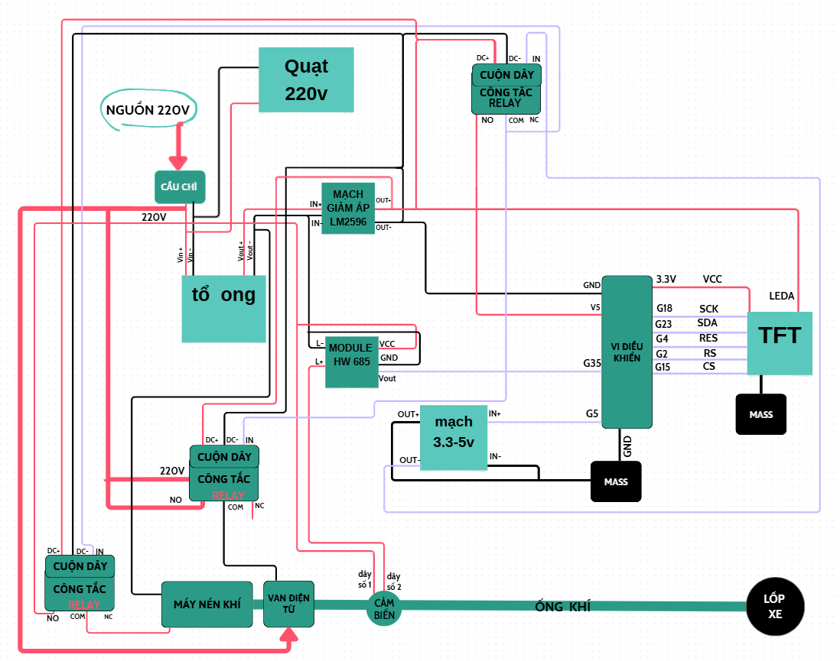
Hình 1: Sơ đồ về nguyên lý của hệ thống bơm lốp tự động trên oto
Nguyên lý hoạt động của hệ thống bơm lốp tự động
Hệ thống bơm lốp tự động hoạt động dựa trên nguyên lý điều khiển vòng kín, bắt đầu từ nguồn điện xoay chiều 220V được đưa qua cầu chì bảo vệ, rồi qua bộ chuyển đổi AC-DC hạ xuống 12V một chiều, sau đó tiếp tục qua mạch giảm áp LM2596 tạo ra nguồn 5V ổn định cấp cho vi điều khiển và các mạch điện tử, theo đúng nguyên lý bố trí hệ thống điện và điện tử phổ biến trên ô tô hiện đại [2]. Trong quá trình vận hành, cảm biến áp suất Module HW685 lắp trên đường ống khí liên tục đo áp suất thực tế bên trong lốp xe và truyền tín hiệu dạng 4–20mA hoặc 0–3.3V về chân ADC của vi điều khiển để xử lý. Vi điều khiển sau đó so sánh giá trị đo được với ngưỡng áp suất chuẩn đã cài đặt, nếu áp suất thấp hơn mức cho phép, vi điều khiển lập tức xuất tín hiệu kích hoạt relay, đóng mạch cấp điện 220V cho máy nén khí hoạt động đồng thời mở van điện từ để khí nén được đẩy qua ống khí vào lốp xe. Khi cảm biến phản hồi áp suất đã đạt ngưỡng yêu cầu, vi điều khiển ngắt tín hiệu điều khiển, máy nén khí dừng lại và van điện từ đóng lại, kết thúc chu trình bơm. Toàn bộ quá trình được hiển thị trực quan trên màn hình LCD giúp người dùng theo dõi áp suất theo thời gian thực, và hệ thống còn được trang bị công tắc khẩn cấp để ngắt toàn bộ hoạt động ngay lập tức khi cần thiết.

2.2 Cấu tạo và chức năng

2.2.1 TỤ HÓA 1000UF – 25V
+ Cấu tạo:
- Hai bản cực nhôm cuộn tròn, ngăn cách bằng lớp oxide nhôm (chất điện môi)
- Được tẩm dung dịch điện phân
- Vỏ nhôm hình trụ có phân cực (+) và (-)
+ Chức năng:
- Khi điện áp đặt vào thì tụ sẽ nạp điện và tích trữ năng lượng điện trường. Khi điện áp sụt giảm đột ngột dẫn đến việc tụ sẽ xả điện, bù điện áp tức thời. Trong mạch nguồn: lọc gợn sóng AC còn sót sau chỉnh lưu, giữ điện áp DC ổn định.
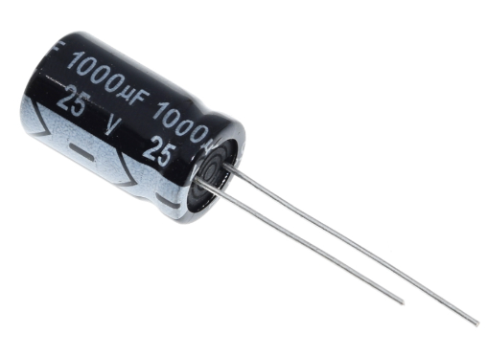
Hình 2: Tụ hóa 1000µF – 25V

2.2.2 ĐẦU CẢM BIẾN ÁP SUẤT 2MPA
+ Cấu tạo:
- Sử dụng mạch khuếch đại tín hiệu được tích hợp bên trong
- Bao gồm 3 chân: VCC, GND, tín hiệu
+ Chức năng:
- Đo áp suất khí trong lốp xe, xuất tín hiệu dòng điện 4-20mA.
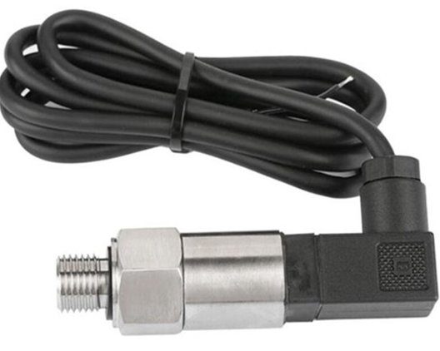
Hình 3: Đầu cảm biến áp suất 2MPa

2.2.3 Bộ chuyển đổi nguồn 220V – 12V / 20A
+ Cấu tạo:
- Biến áp xung tần số cao
- Mạnh chỉnh lưu cầu diode
- Tụ lọc đầu vào và đầu ra
- IC điều khiển PWM ổn áp
+ Chức năng:
- AC 220V → mạch chỉnh lưu → DC áp cao
- IC PWM đóng ngắt transistor công suất tần số cao (50–100kHz)
- Biến áp xung hạ áp xuống 12V
- Mạch hồi tiếp ổn định điện áp đầu ra dù tải thay đổi
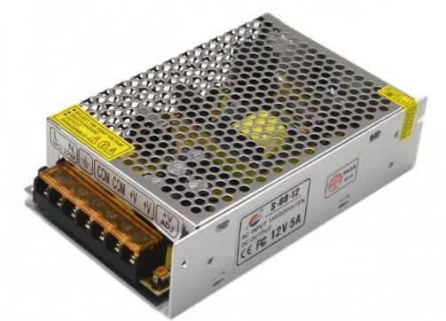
Hình 4: Bộ chuyển đổi nguồn 220V – 12V/20A

2.2.4 Van điện từ( Solenoid Valve)
+ Cấu tạo:
- Thân van làm bằng đồng thau, bên trong có lỗ thông khí
- Cuộn dây đồng quấn quanh lõi sắt từ
- Lõi sắt di động (plunger) gắn với miếng đệm cao su bịt lỗ khí
- Lò xo hồi vị đẩy lõi về trạng thái đóng
+ Chức năng:
- Khi có điện (mở): Cuộn dây có dòng → sinh từ trường → hút lõi sắt lên → miếng đệm nhấc lên → đường khí thông
- Khi mất điện (đóng): Từ trường mất → lò xo đẩy lõi xuống → miếng đệm bịt lỗ → đường khí bị chặn
- Loại NC (Normally Closed): mặc định đóng → an toàn khi mất điện đột ngột
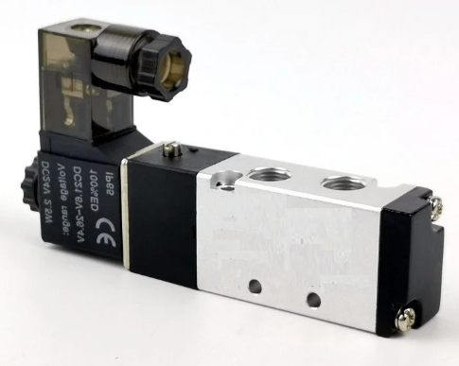
Hình 5: Van điện từ (Solenoid Valve)

2.2.5 MODULE RELAY 1 KÊNH 5V – 220V/10A
+ Cấu tạo:
- Cuộn dây kích từ 5V DC
- Lõi sắt từ + thanh tiếp điểm cơ học(thường đóng NC, thường mở NO, chân chung COM)
- Đèn LED báo trạng thái
- Transistor kích + diode flyback bảo vệ
+ Chức năng:
- ESP32 xuất tín hiệu LOW/HIGH → kích transistor → cuộn dây relay có dòng → sinh từ trường → hút thanh tiếp điểm
- Tiếp điểm đóng → mạch 220V thông → máy nén / van hoạt động
- Diode flyback triệt tiêu xung điện áp ngược khi cuộn dây mất điện đột ngột, bảo vệ ESP32
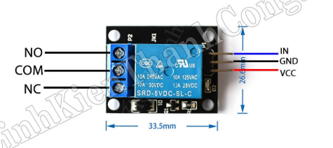
Hình 6: Module Relay 1 kênh 5V – 220V/10A

2.2.6 Máy nén khí mini 12V dạng hở tản nhiệt 300 PSI
+ Cấu tạo:
- Động cơ điện một chiều 12V
- Hộp số giảm tốc và bánh răng
- Cơ cấu trục khớp khuỷu
-Xi lanh: làm bằng hợp kim nhôm có các cánh tản nhiệt dạng đĩa song song giúp thoát nhiệt khi tỏa nhiệt.
-Piston
- Van an toàn (safety valve) tự xả khi quá áp
- Đồng hồ áp suất nối trực với đường ra của khí nén
- Van một chiều (check valve) ngăn khí hồi về bơm.
-Dây dẫn và đầu kẹp van
-Dây nguồn và giắc cắm 12V
+ Chức năng:
- Động cơ quay → trục khuỷu → piston chuyển động tịnh tiến lên/xuống trong xi-lanh
- Hành trình xuống (hút khí): van nạp mở → hút khí vào xi-lanh
- Hành trình lên (nén khí): van nạp đóng, van xả mở → nén khí đẩy vào bình chứa
- Áp suất bình tăng dần → khi đủ áp, relay áp suất tự ngắt động cơ

2.2.7 Vi điều khiển ESP32
+ Cấu tạo:
- Vi xử lý Xtensa LX6 dual-core 240MHz
- ADC 12-bit (18 kênh), DAC, PWM, UART, I2C, SPI
- Module WiFi 802.11 b/g/n tích hợp
- Module Bluetooth 4.2 tích hợp
- Bộ nhớ Flash 4MB, RAM 520KB
- Điện áp hoạt động: 3.3V [3]
+ Chức năng:
- Đọc tín hiệu analog từ HW-685 qua chân ADC → chuyển thành giá trị số 0–4095
- Tính toán áp suất thực tế theo công thức tuyến tính từ giá trị ADC
- So sánh với setpoint → xuất tín hiệu điều khiển relay
- Cập nhật LCD theo thời gian thực
- Khi đạt áp suất mục tiêu → ngắt relay + kích thiết bị báo âm thanh báo hiệu hoàn thành
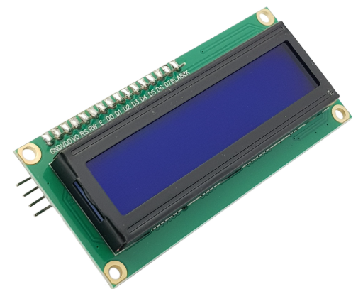
Hình 7: Vi điều khiển ESP32
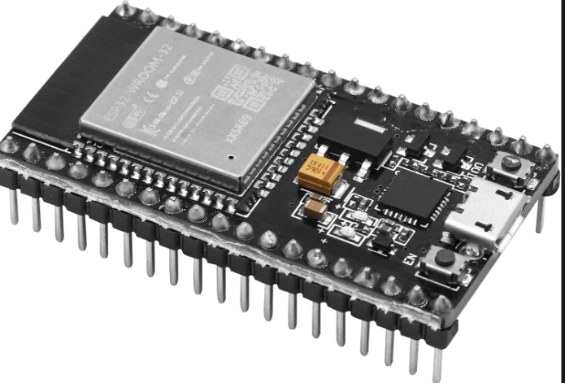
Hình 8: Sơ đồ chân (pinout) của vi điều khiển ESP32

2.2.8 Cầu chì 10A
+ Cấu tạo:
- Dây hợp kim có điểm nóng chảy thấp (chì-thiếc hoặc kẽm) bên trong vỏ sứ/thủy tinh
- Hai đầu tiếp xúc kim loại
+ Chức năng:
- Dòng điện bình thường đi qua → dây chì dẫn điện bình thường
- Khi dòng vượt 10A (ngắn mạch / quá tải) → dây chì nóng chảy → mạch hở → toàn bộ hệ thống ngắt điện an toàn.
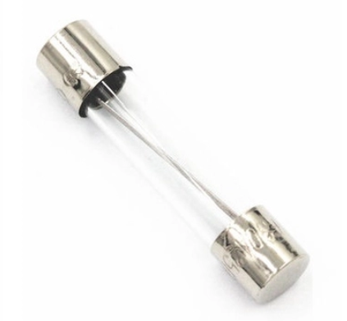
Hình 9: Cầu chì 10A

2.2.9 Mạch chuyển tín hiệu dòng áp HW-685
+ Cấu tạo:
- Điện trở shunt chính xác (đo dòng)
- IC op-amp khuếch đại vi sai
- Mạch chia áp đầu ra
- Các chân kết nối: VCC, GND, IN+, IN−, OUT
+ Chức năng:
- Dòng 4–20mA từ cảm biến chạy qua điện trở shunt → tạo ra điện áp nhỏ
- Op-amp khuếch đại và ánh xạ tuyến tính:
4mA → 0V
20mA → 3.3V
- ESP32 đọc điện áp 0–3.3V qua ADC → tính ngược ra áp suất PSI
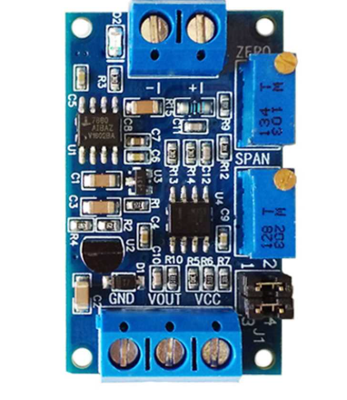
Hình 10: Mạch chuyển tín hiệu dòng áp HW-685

2.2.10 Mạch giảm áp LM2596
+ Cấu tạo:
- IC LM2596 (buck converter) — transistor nội, bộ dao động, mạch hồi tiếp
- Cuộn cảm (inductor) lọc dòng
- Diode Schottky nắn dòng
- Tụ lọc đầu vào & đầu ra
- Biến trở chỉnh điện áp ra
+ Chức năng:
- IC đóng ngắt transistor nội tần số ~150kHz
- Khi transistor ON: dòng nạp qua cuộn cảm → tích năng lượng
- Khi transistor OFF: cuộn cảm xả năng lượng qua diode → duy trì dòng ra
- Tụ lọc giữ điện áp ra ổn định 5V
- Mạch hồi tiếp điều chỉnh duty cycle để giữ đúng điện áp đặt
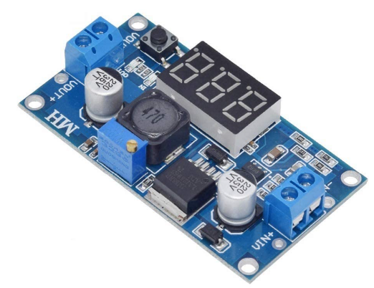
Hình 11: Mạch giảm áp LM2596

2.3 Phương trình toán học của hệ thống

2.3.1 Phương trình trạng thái của khí trong lốp
Quá trình biến đổi khí trong lốp được mô tả bằng phương trình trạng thái khí tưởng.
PV=nRT
Trong đó:
P: Áp suất (Pa)
V: Thể tích lốp (m³)
n: Số mol khí
R: Hằng số khí lý tưởng
T: Nhiệt độ tuyệt đối (K)

Hình 12: Mô hình minh họa khí lí tưởng trong một bình chứa kín

2.3.2 Phương trình biến thiên áp suất trong lốp
Dựa trên đinh luật bảo toàn khối lượng và phương trình khí lí tưởng, tốc độ thay đổi áp suất trong lốp được xác định như sau:
$\frac{\text{dP(t)}}{\text{dt}}\text{=}\frac{\text{RT}}{\text{V}}\text{.(}\dot{\text{m}}$in -$\dot{\text{m}}$out)
Trong đó:
​$\dot{\text{m}}$in: Lưu lượng khối lượng khí vào.
$\dot{\text{m}}$out ​: Lưu lượng khối lượng khí ra.
Với hệ thống bơm lốp thông thường không có xả khí:
$\frac{\text{dP(t)}}{\text{dt}}\text{=}\frac{\text{RT}}{\text{V}}\text{.}\dot{\text{m}}$in

2.3.3 Mô hình máy nén khí
Mô hình máy nén khí được xấp xỉ bằng khâu quán tính bậc nhất:
Gc(s) = $\frac{\text{Kc​}}{\text{τc​.s+1}}$
Trong đó:
+ $\text{Kc:}$ hệ số khuếch đại của máy nén
+ τc: Hằng số thời gian

2.3.4 Mô hình van điện từ
Van điện từ điều khiển lưu lượng khí vào lốp theo tín hiệu điều khiển:
Qin = Kv . u(t)
Với:
+ u(t) = 0: Van đóng
+ u(t) = 1: Van mở
+ Kv: Hệ số lưu lượng của van

2.3.5 Mô hình cảm biến áp suất
Cảm biến áp suất được mô hình hóa bằng khâu quán tính bậc nhất, theo cách tiếp cận phổ biến trong lý thuyết điều khiển tự động và đo lường cảm biến [5]:
Gs(s) = $\frac{\text{Ks}}{\text{τs​.s+1}}$
Trong đó:
+ Ks: Hệ số khuếch đại
+ τs​: Hằng số thời gian của cảm biến

2.4 Lưu đồ hoạt động của hệ thống bớm lốp tự động

2.4.1 Lưu đồ tổng quan hệ thống
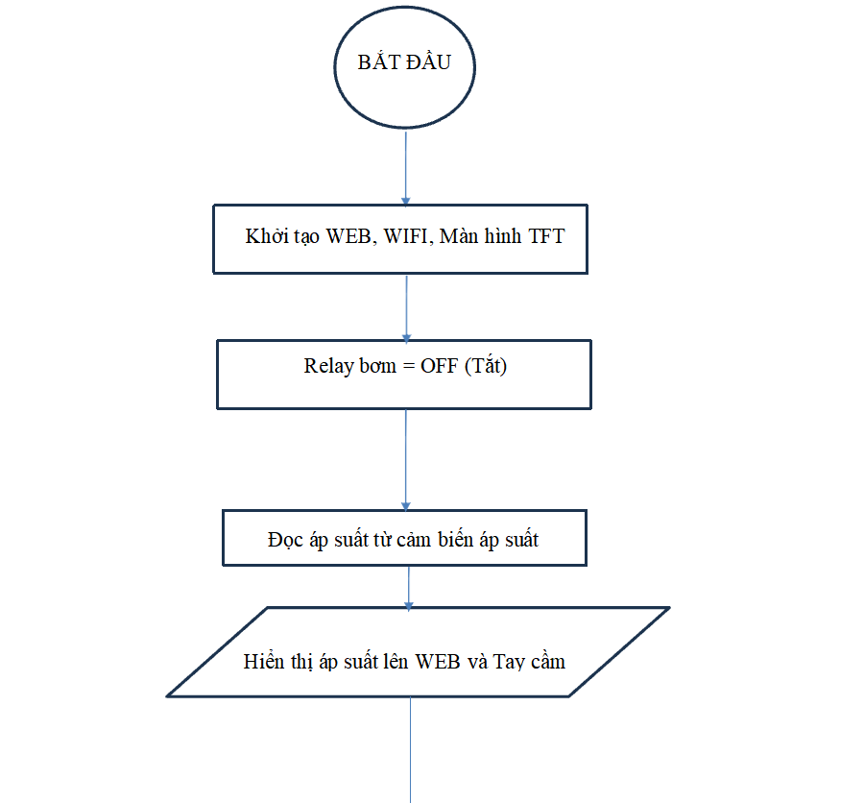
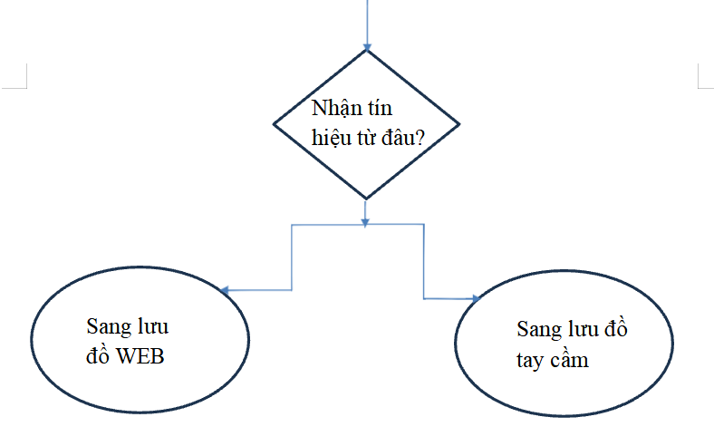

2.4.2 Lưu đồ hoạt động của hệ thống trên tay cầm và màn hình TFT
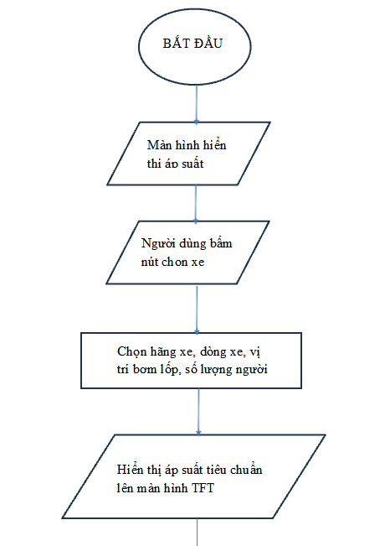
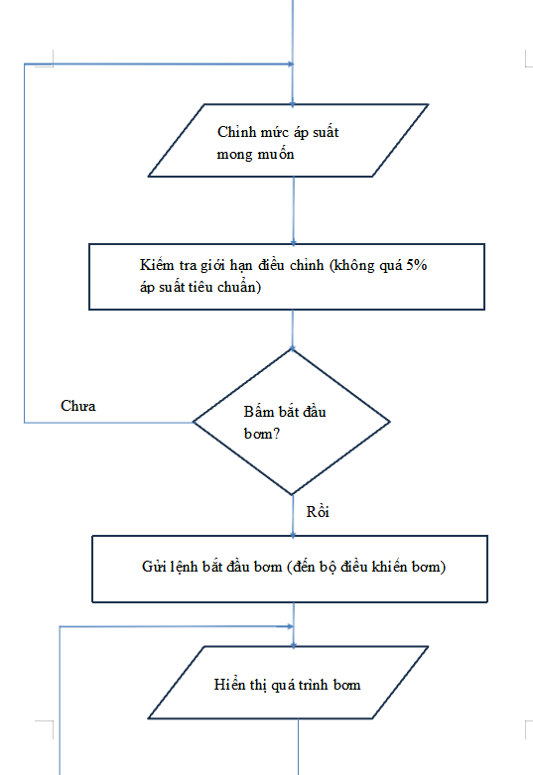
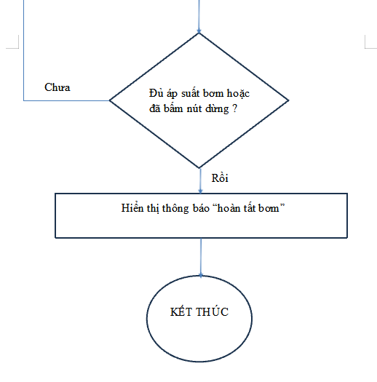

2.4.3 Lưu đồ hoạt động của Web Sever điều khiển
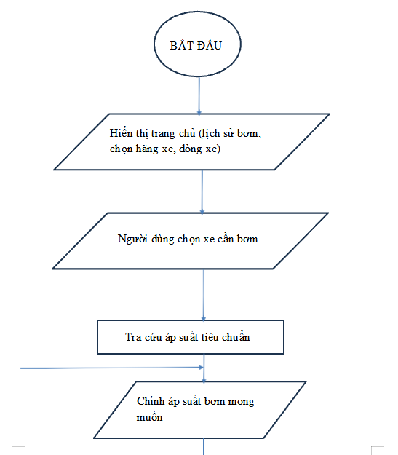
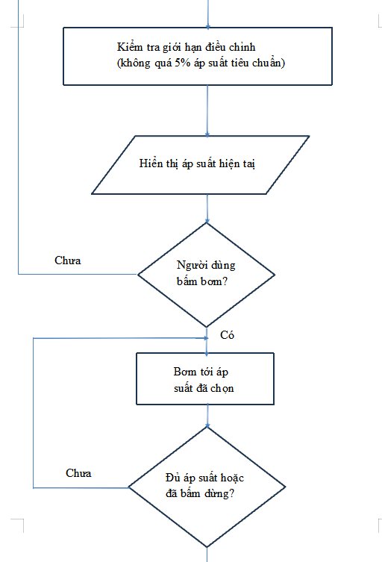
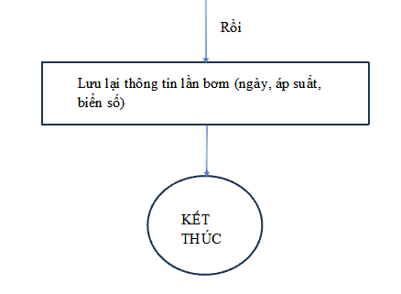

2.4.4 NGUYÊN LÝ CHUNG
Hệ thống gồm 2 khối điều khiển hoạt động song song và cùng tác động lên một bộ điều khiển bơm (actuator) duy nhất: khối điều khiển qua giao diện Web và khối điều khiển qua tay cầm màn hình TFT. Khi khởi động, hệ thống thực hiện khởi tạo phần cứng (màn hình, kết nối mạng), đưa relay bơm về trạng thái tắt để đảm bảo an toàn, sau đó liên tục đọc giá trị áp suất thực tế từ cảm biến và hiển thị đồng thời lên cả hai giao diện. Từ đó, hệ thống chờ tín hiệu điều khiển đến từ một trong hai nguồn Web hoặc tay cầm để thực hiện thao tác bơm tương ứng.

2.4.5 NGUYÊN LÝ HOẠT ĐỘNG TRÊN WEB
Người dùng truy cập giao diện web, xem lại lịch sử các lần bơm trước đó (ngày bơm, áp suất, biển số xe), sau đó chọn xe cần bơm. Hệ thống tự động tra cứu áp suất tiêu chuẩn tương ứng với loại xe đã chọn và hiển thị lên màn hình. Người dùng có thể điều chỉnh mức áp suất mong muốn bơm, tuy nhiên hệ thống sẽ kiểm tra và giới hạn không cho phép mức điều chỉnh vượt quá 5% so với áp suất tiêu chuẩn, nhằm đảm bảo an toàn cho lốp xe. Sau khi xác nhận, người dùng bấm nút bơm, hệ thống sẽ bật bơm và liên tục cập nhật áp suất thực tế lên giao diện theo thời gian thực. Quá trình bơm sẽ tự động dừng khi áp suất đạt mức đã chọn, hoặc dừng ngay khi người dùng chủ động bấm nút dừng. Kết thúc, hệ thống lưu lại thông tin của lần bơm vừa thực hiện.

2.4.6 NGUYÊN LÝ HOẠT ĐỘNG TRÊN TAY CẦM
Trên tay cầm, màn hình chính hiển thị áp suất hiện tại của hệ thống. Người dùng sử dụng nút bấm để điều hướng menu: chọn hãng xe, dòng xe và vị trí bánh cần bơm (bánh trước hoặc bánh sau). Sau khi chọn, màn hình hiển thị áp suất tiêu chuẩn tương ứng, đồng thời cho phép người dùng điều chỉnh mức áp suất muốn bơm, mức điều chỉnh này cũng được giới hạn không vượt quá 5% so với áp suất tiêu chuẩn, giống nguyên lý bên Web. Khi người dùng xác nhận bắt đầu bơm, tay cầm gửi lệnh điều khiển đến bộ điều khiển bơm và hiển thị trực tiếp quá trình bơm đang diễn ra trên màn hình. Tương tự phía Web, quá trình bơm tự động kết thúc khi đạt áp suất mục tiêu, hoặc dừng ngay khi người dùng bấm nút hủy.

2.4.7 ĐIỂM CHUNG CỦA WEB VÀ TAY CẦM
Dù thao tác từ Web hay tay cầm, cả hai đều tuân theo cùng một nguyên lý cốt lõi: chọn xe → xác định áp suất tiêu chuẩn → điều chỉnh áp suất mong muốn trong giới hạn cho phép (≤5%) → thực thi lệnh bơm trên cùng một bộ điều khiển bơm → giám sát áp suất theo thời gian thực → tự động dừng khi đạt chuẩn hoặc khi có lệnh dừng thủ công. Việc dùng chung một bộ điều khiển bơm giúp đảm bảo tính nhất quán của dữ liệu áp suất, dù người dùng thao tác từ bất kỳ giao diện nào.

CHƯƠNG 3: XÂY DỰNG HỆ THỐNG VÀ LẬP TRÌNH HỆ THỐNG

3.1 Lập trình hệ thống cho tay cầm điều khiển

3.1.1 Ngôn ngữ lập trình và nền tảng lý thuyết
+ Ngôn ngữ được sử dụng trong lập trình là C/C++, biên dịch trên môi trường Arduino Framework cho ESP32,
+ lý do sử dụng là do C/C++ cung cấp khả năng can thiệp trực tiếp vào phần cứng (Direct Hardware Access), tối ưu hóa bộ nhớ RAM/Flash giới hạn của vi điều khiển và đảm bảo tốc độ xử lý thời gian thực (Real-time).
+ Arduino Framework sở hữu hệ sinh thái thư viện phong phú (Adafruit_GFX, ArduinoJson), giúp rút ngắn thời gian phát triển giao diện đồ họa và quản lý hệ thống tệp.

3.1.2 Khởi tạo phần cứng và giao tiếp
+ Màn hình ST7735: Khởi tạo giao diện SPI, định cấu hình hướng xoay màn hình và dọn nền.
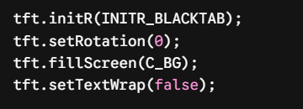
Hình 13: Đoạn code khởi tạo màn hình ST7735
+ Joystick: Cấu hình chân nút nhấn (INPUT_PULLUP) và thiết lập độ phân giải đọc analog cho các trục X, Y.
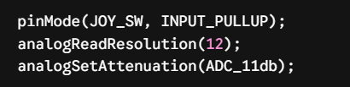
Hình 14: Đoạn code cấu hình Joystick
+ Bộ nhớ SPIFFS: Mount hệ thống tệp cục bộ để chuẩn bị đọc dữ liệu cấu hình xe.
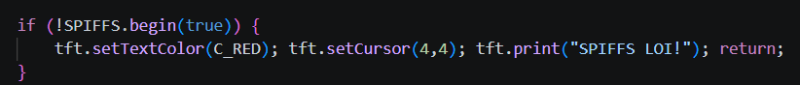
Hình 15: Đoạn code khởi tạo bộ nhớ SPIFFS
+ Kết nối ESP-NOW: Khởi tạo chế độ Wi-Fi STA, đăng ký địa chỉ MAC của bộ kích hoạt (Actuator) và thiết lập hàm callback onDataReceived để nhận feedback.
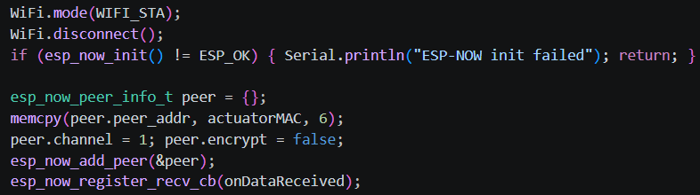
Hình 16: Đoạn code khởi tạo kết nối ESP-NOW

3.1.3 Lập trình xử lý đọc và giải mã dữ liệu
+Truy xuất JSON: Đọc file /cars.json thông qua thư viện ArduinoJson.
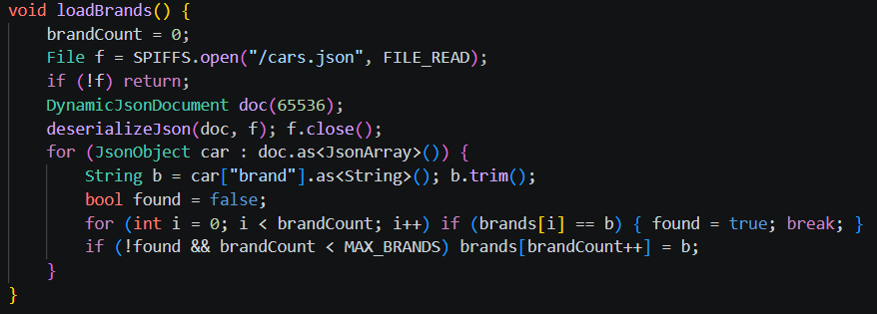
Hình 17: Đoạn code truy xuất dữ liệu JSON
+Lọc thông tin: Trích xuất và lọc trùng danh sách Hãng xe -> Dòng xe -> Áp suất tiêu chuẩn cho cầu trước (front Psi) và cầu sau (rear Psi).
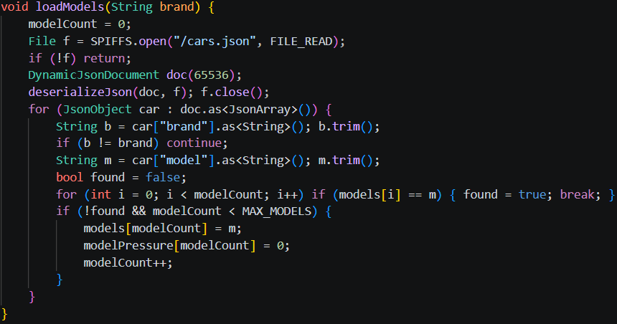
Hình 18: Đoạn code lọc thông tin hãng xe và dòng xe
+Lưu trữ bộ nhớ đệm: Đưa dữ liệu đã lọc vào các mảng chứa để hiển thị lên menu.
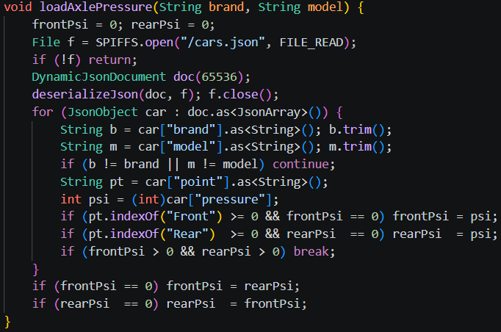
Hình 19: Đoạn code lưu trữ bộ nhớ đệm dữ liệu

3.1.4 Xử lý tín hiệu của bộ điều khiển Joystick và chống dội
+ Đọc trạng thái: Đọc giá trị Analog từ các trục Joystick để xác định hướng thao tác:
+ Trục Y (JOY_Y): Kéo lên (UP) hoặc kéo xuống (DOWN) dựa trên ngưỡng JOY_THRESHOLD.
+Trục X (JOY_X): Kéo sang trái làm nút Quay lại (BACK).
+Nút nhấn (JOY_SW): Làm nút Chọn (SEL)
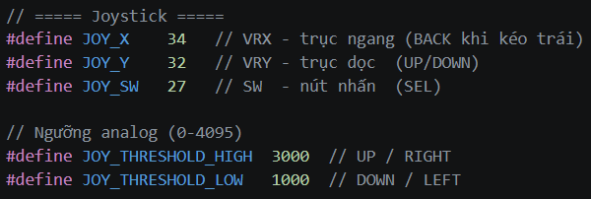.
Hình 20: Đoạn code đọc tín hiệu Joystick
+Khóa chống dội (Debounce): Kiểm tra khoảng thời gian giữa các lần nhấn (millis() - lastBtnTime < DEBOUNCE_MS) để tránh hiện tượng kích hoạt lệnh liên tục.
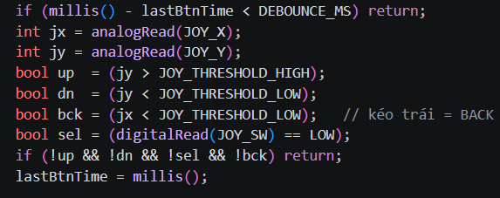
Hình 21: Đoạn code khóa chống dội (debounce)

3.1.5 Quản lý luồng tín hiệu chuyển đổi màn hình ( State Machine)
Sử dụng biến trạng thái currentScreen (enum Screen) để điều hướng logic thao tác theo từng màn hình:
+Màn hình chính (SCR_MAIN): Nhấn SEL để chuyển sang danh sách Hãng xe.
Hình 22: Đoạn code màn hình chính (SCR_MAIN)
+Chọn Hãng (SCR_BRAND) & Dòng xe (SCR_MODEL): Dùng UP/DOWN để cuộn danh sách (tự động tính toán chỉ số menuScroll để cuộn trang), SEL để chốt lựa chọn, BACK để quay lại.

Hình 23: Đoạn code chọn hãng xe và dòng xe
+Chọn Cầu xe (SCR_AXLE): Chọn bánh trước/bánh sau để load áp suất tương ứng
.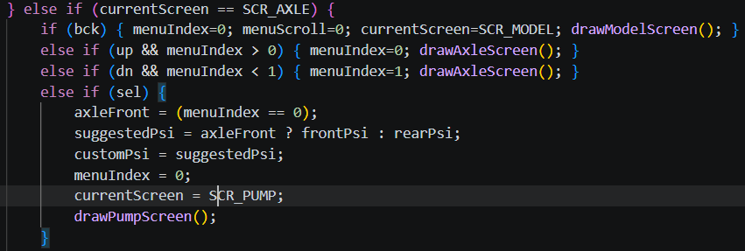
+Cấu hình Áp suất (SCR_PUMP): Cho phép dùng mức PSI đề xuất hoặc dùng UP/DOWN để tùy chỉnh mức PSI trong phạm vi cho phép (Min: 20 đến Max: 105% đề xuất).
Hình 24: Đoạn code chọn cầu xe (SCR_AXLE)
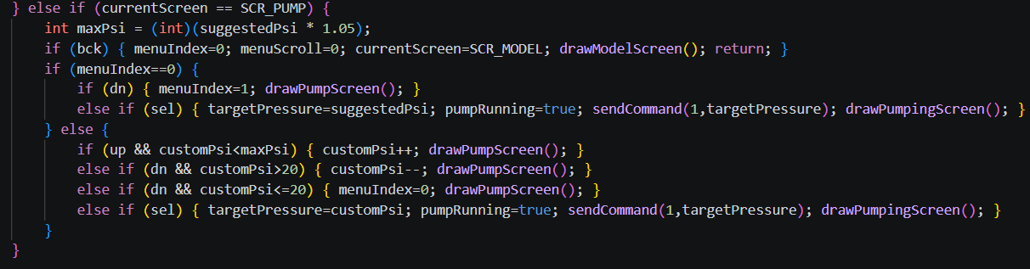
+Xác nhận Bơm: Nhấn SEL tại màn hình bơm để gửi lệnh chạy và chuyển sang màn hình tiến độ.
Hình 25: Đoạn code cấu hình áp suất (SCR_PUMP)

3.1.6 Đồ thị và hiển thi UI
+Quản lý vùng vẽ: Vẽ giao diện gồm Header (tên màn hình, áp suất thực tế), Footer (hướng dẫn phím) và vùng nội dung chính.
+Vẽ tiến độ trực quan (drawArc): Tự tính toán toán học (dùng góc và hàm sin/cos) để vẽ vòng cung tỉ lệ % áp suất với màu sắc tương ứng (Đỏ: áp suất thấp, Xanh: đạt yêu cầu, Vàng: đang bơm).
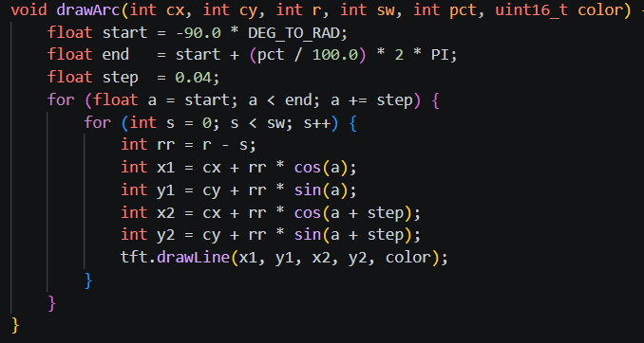
+Tối ưu tần số quét: Chỉ cập nhật lại màn hình khi có chuyển cảnh hoặc khi áp suất thực tế biến động lớn hơn 0.5 PSI để tránh giật lag khung hình.
Hình 26: Đoạn code vẽ tiến độ trực quan (drawArc)
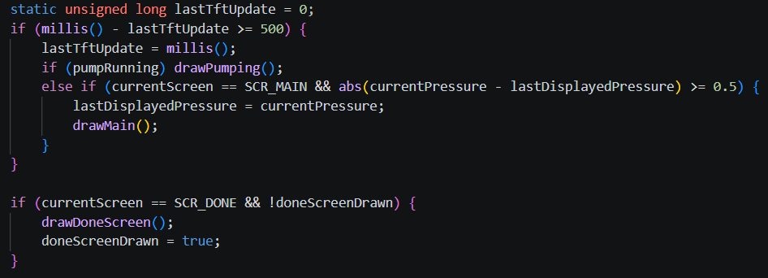
Hình 27: Đoạn code tối ưu tần số quét màn hình

3.1.7 Truyền nhận dữ liệu ESP-NOW
+Gửi lệnh (sendCommand): Đóng gói cấu trúc CmdPacket (cmd: 1=START / 2=STOP, targetPressure) và truyền qua kết nối ESP-NOW tới Actuator.
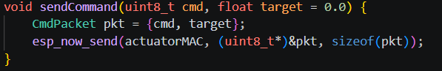
Hình 28: Đoạn code gửi lệnh (sendCommand) qua ESP-NOW
+Nhận dữ liệu (Callback): Đọc gói Feedback Packet từ Actuator để cập nhật giá trị current Pressure và pump Running.
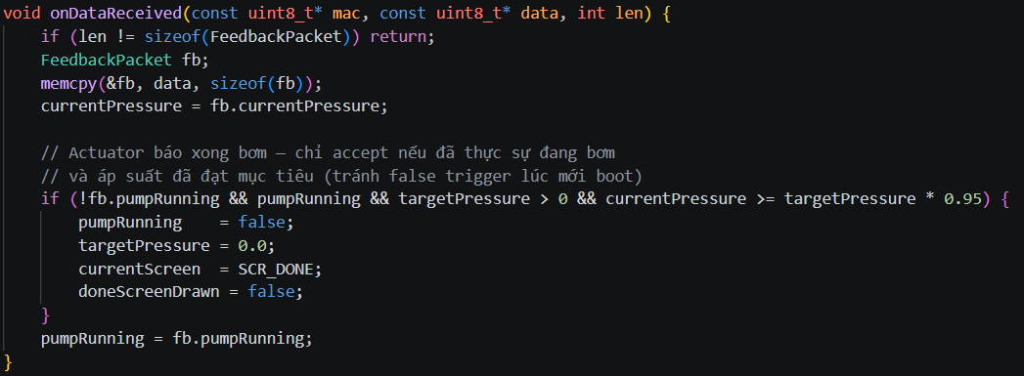
+Tự động ngắt & Hoàn tất: Kiểm tra điều kiện ngắt bơm tự động khi Actuator báo ngừng và áp suất thực tế đã đạt trên 95% mục tiêu -> Chuyển sang màn hình Hoàn thành (SCR_DONE).
Hình 29: Đoạn code nhận dữ liệu phản hồi (callback)
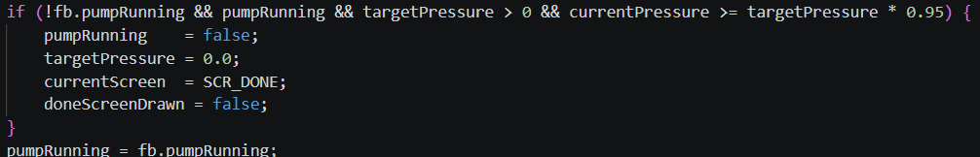
Hình 30: Đoạn code kiểm tra điều kiện tự động ngắt bơm

3.1.8 Chế độ hoạt động và nguyên lý
Hệ thống hoạt động theo mô hình STATE MACHINE (máy trạng thái hữu hạn) kết hợp với EVENT-DRIVEN NON BLOCKING LOOP.
+ STATE MACHINE: cho phép quản lý toàn bộ luồng thông tin hiển thị và thao tác điều hướng thông qua enum screen: SCR_MAIN -> SCR_BRAND ->SCR_MODEL -> SCR_AXLE -> SCR_PUMP -> SCR_DONE.
+NON-BLOCKING LOOP: Không sử dụng hàm delay, mà mọi tác vụ quét tín hiệu của cần điều khiển Joystick, vẽ giao diện mà màn hình cà truyền nhận dữ liệu qua giao thức không dây được điều khiển định thời bằng hàm millis.
Chế độ Wifi: sử dụng chế độ Wifi station mode (WIFI-STA) nhưng không kết nối vào Access Point/Router: đây là điều kiện bắt buộc để khởi tạo giao thức truyền dữ liệu không dây công suất thấp cho ESP-NOW, tại chế độ này giúp gửi và nhận các tín hiệu peer-to-peer trực tiếp giữa Controller và Actuator với tốc độ trễ cực thấp (<10ms) mà không phụ thuộc vào hệ tầng wifi bên ngoài.

3.2 Lập trình Web điều khiển hệ thống bơm lớp qua chế độ WIFI của ESP32
Để đảm bảo tính trực quan, khả năng phản hồi thời gian thực và sự thuận tiện cho người vận hành, thì giao diện WEB điều khiển hệ thống bơm lốp tự động được thiết kế theo kiểu SPA (Single-Page Application). Giao diện này chịu trách nhiệm về việc thu thập thông số từ cơ sở dữ liệu lốp xe chuẩn, xử lý tương tác của người dùng và đồng bộ dữ liệu hai chiều với khối vi điều khiển trung tâm. Quy trình thiết lập và xây dựng mã nguồn cho phần mềm WEB SERVER được triển khai tổng quan qua các bước trọng tâm như sau:

3.2.1 KHAI BÁO CẤU TRÚC TÀI LIỆU HTML5 VÀ CHUẨN HÓA HIỂN THỊ
+ Nhiệm vụ:
- Thiết lập cấu trúc khung chuẩn HTML5 và mã hóa ký tự UTF-8 hỗ trợ hiển thị tiếng việt.
- Cấu hình thẻ meta viewport giúp giao diện tự động co giãn tương thích trên các thiết bị di động.
- Nhúng phông chữ Rajdhani (tối ưu hóa hiển thị chữ số kỹ thuật/áp suất) và Be Vietnam Pro từ Google Fonts CDN.
Hình 31: Đoạn code khai báo cấu trúc HTML5

3.2.2 THIẾT LẬP GIAO DIỆN TRỰC QUAN VÀ HIỆU ỨNG TRẠNG THÁI (CSS STYLING)
+ Nhiệm vụ:
- Định nghĩa hệ thống màu sắc theo chuẩn Dark Mode thông qua các biến màu hệ thống ( :root) giúp tiết kiệm năng lượng cho màn hình OLED/AMOLED thiết bị di động.
- Xây dựng bố cục linh hoạt dạng Card bằng Flexbox và CSS Grid.
- Thiết lập hiệu ứng chuyển đổi trực quan bằng CSS Animation: đèn LED báo kết nối nhấp nháy ( pulse) và icon xoay ( spin) phản hồi trạng thái máy bơm đang hoạt động.
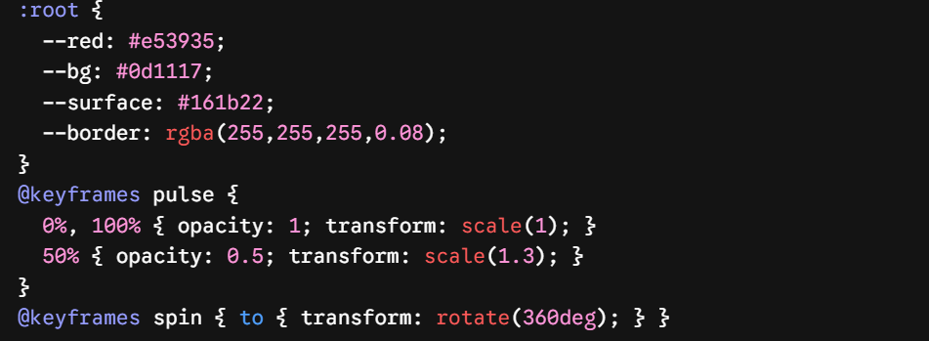
Hình 32: Đoạn code thiết lập giao diện CSS

3.2.3 KHỞI TẠO KHUNG GIAO DIỆN VÀ CÁC MÀN HÌNH CHỨC NĂNG
+ Nhiệm vụ:
- Tạo thanh Navigation Header cố định để giám sát chỉ số áp suất hiện tại từ cảm biến.
- Phân chia giao diện thành 3 thẻ màn hình: ( view 1: Chọn hãng xe, view 2: Chọn dòng xe, view 3: Thiết lập và bơm lốp) cùng thanh tiến trình thao tác.
- Xây dựng cửa sổ Modal hiển thị đếm ngược và thanh phần trăm tiến độ khi thực hiện quá trình bơm lốp.
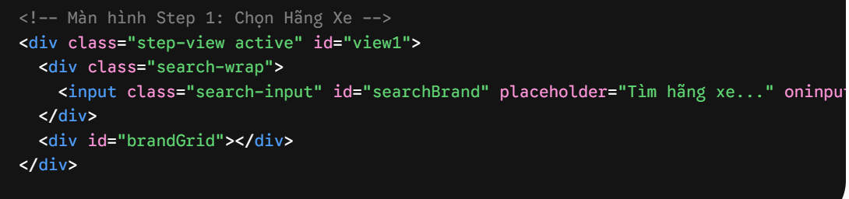
Hình 33: Đoạn code khởi tạo khung giao diện và các màn hình chức năng

3.2.4 QUẢN LÝ TRẠNG THÁI ỨNG DỤNG
+ Nhiệm vụ: Khai báo và quản lý cấu trúc dữ liệu toàn cục trong JavaScript để lưu trữ danh sách xe thu thập từ tệp JSON, thông tin dòng xe đang chọn, áp suất cài đặt và tiến trình định thời (Timer) điều khiển máy bơm.
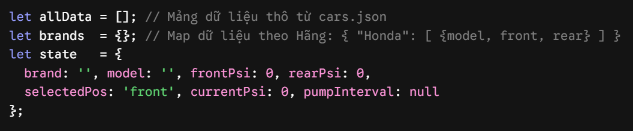
Hình 34: Đoạn code quản lý trạng thái ứng dụng

3.4.5 ĐỌC VÀ CHUẨN HÓA DỮ LIỆU XE
+ Nhiệm vụ:
- Truy vấn bất đồng bộ (fetch('/cars.json')) để tải cơ sở dữ liệu áp suất lốp được lưu trữ trên bộ nhớ Flash (LittleFS/SPIFFS) của ESP32.
- Tệp cars.json lưu trữ danh sách các đối tượng chi tiết bao gồm: hãng xe (brand), dòng xe (model), áp suất tiêu chuẩn (pressure), số người/tải trọng (number) và vị trí lốp (Front Left, Rear Right,…)
- Thuật toán JavaScript lọc các vị trí bánh (front / rear), gom nhóm dữ liệu theo từng hãng/dòng xe và tự động tính toán giá trị áp suất tiêu chuẩn trung bình cho lốp trước và lốp sau để hiển thị lên giao diện.
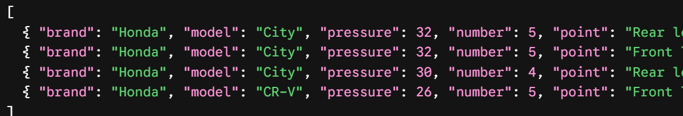
Hình 35: Đoạn code đọc và chuẩn hóa dữ liệu xe (phần 1)
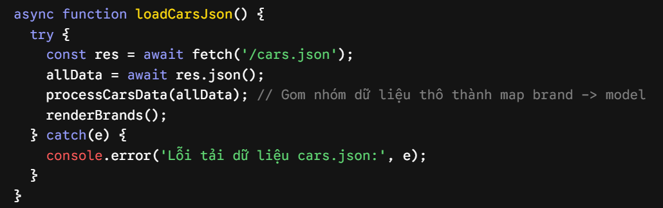
Hình 36: Đoạn code đọc và chuẩn hóa dữ liệu xe (phần 2)

3.2.6 XỬ LÝ ĐIỀU HƯỚNG VÀ LỌC TÌM KIẾM THỜI GIAN THỰC
+ Nhiệm vụ:
- Điều phối ẩn/hiển thị linh hoạt giữa các màn hình thao tác ( goStep).
- Thực thi thuật toán lọc từ khóa tìm kiếm trực tiếp trên chuỗi tên hãng ( renderBrands) và tên dòng xe ( renderModels), phản hồi tức thì với nút gõ phím oninput.
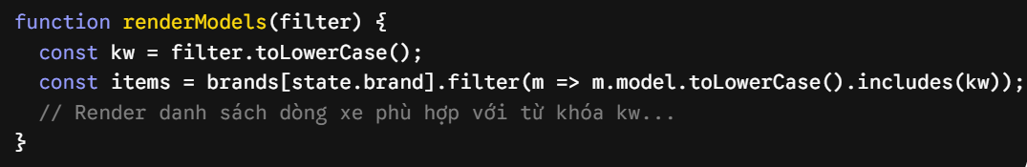
Hình 37: Đoạn code xử lý điều hướng và lọc tìm kiếm

3.2.7 PHÂN TÍCH ÁP SUẤT VÀ KHÓA GIỚI HẠN AN TOÀN
+ Nhiệm vụ:
- Tự động so sánh áp suất thực tế đo được với áp suất tiêu chuẩn của xe để từ đó đưa ra mức cảnh báo thiếu/đủ áp suất (tương thích với các màu hiển thị).
- Kiểm soát đầu vào tùy chỉnh áp suất của người dùng: giới hạn tuyệt đối không cho phép vượt qua quá 5% áp suất tiêu chuẩn của xe nhằm tránh trường hợp xảy ra nổ lốp xe).
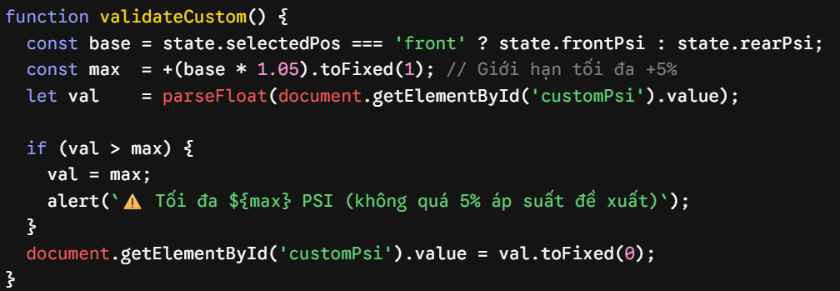
Hình 38: Đoạn code phân tích áp suất và khóa giới hạn an toàn

3.2.8 GIAO TIẾP RESTFUL API ĐIỀU KHIỂN BƠM LỐP
+ Nhiệm vụ:
- Tạo chuỗi truy ấn API HTTP gửi lệnh điều khiển phần cứng tới vi điều khiển ESP32.
- Hiển thị giao diện Pop-up giám sát áp suất thực tế đang tăng và hỗ trợ phím ngắt khẩn cấp dừng relay khi gặp sự cố.
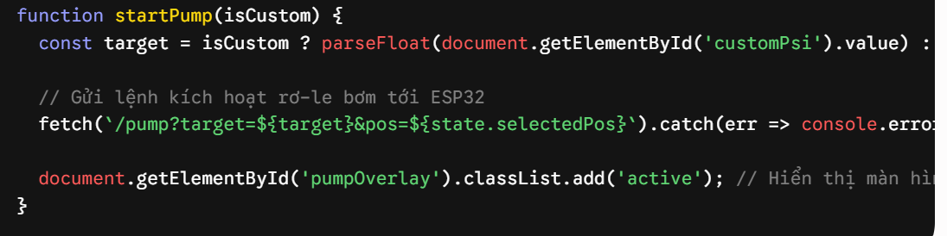
Hình 39: Đoạn code giao tiếp RESTful API điều khiển bơm lốp

3.2.9 ĐỒNG BỘ ÁP SUẤT CẢM BIẾN THEO THỜI GIAN THỰC
+ Nhiệm vụ: Thiết lập vòng lặp chạy ngầm định kỳ 2000ms tự động gửi yêu cầu HTTP GET /current để cập nhật chỉ số áp suất đo được từ cảm biến phần cứng lên giao diện WEB.
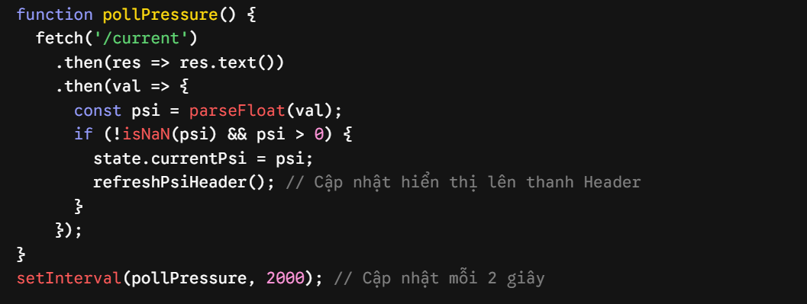
Hình 40: Đoạn code đồng bộ áp suất cảm biến theo thời gian thực
Nhìn chung, việc thiết kế và triển khai giao diện điều khiển Web Control dựa trên mô hình Single Page Application (SPA) nguyên khối đã giải quyết triệt để các hạn chế về tài nguyên cứng trên vi điều khiển ESP32. Thông qua 9 bước phát triển logic chuẩn hóa, kiến trúc mã nguồn đạt được các ưu điểm kỹ thuật nổi bật. Việc đóng gói toàn bộ HTML, CSS và JavaScript vào một tệp duy nhất kết hợp với bộ cơ sở dữ liệu cars.json lưu trữ trên hệ thống tệp LittleFS/SPIFFS giúp giảm thiểu tối đa dung lượng bộ nhớ Flash và dung lượng RAM cấp phát tĩnh cho HTTP Server. Luồng xử lý dữ liệu được phân định rõ ràng giữa giao diện người dùng và phần cứng.
Thuật toán kiểm soát an toàn được tích hợp trực tiếp trên giao diện để tự động khóa giới hạn cài đặt không vượt quá (5%) áp suất tiêu chuẩn của nhà sản xuất, ngăn ngừa nguy cơ mất an toàn do quá áp suất lốp. Cơ chế giao tiếp RESTful API kết hợp với vòng lặp (chu kỳ 2000ms) đảm bảo chỉ số áp suất từ cảm biến phần cứng được phản hồi và cập nhật liên tục lên màn hình giám sát với độ trễ thấp, mang lại trải nghiệm điều khiển trực quan và chính xác cho người dùng. Toàn bộ cấu trúc mã nguồn trên đóng vai trò là cầu nối phần mềm quan trọng, sẵn sàng cho việc kết nối và thực thi các lệnh điều khiển relay máy bơm ở khối phần cứng tiếp theo.

3.2.10 QUY TRÌNH THAO TÁC TRÊN GIAO DIỆN WEB
Trên cơ sở kiến trúc mã nguồn đã trình bày ở các mục 3.2.1 đến 3.2.9, quy trình thao tác thực tế mà người vận hành thực hiện trên giao diện WEB được tổ chức thành 4 bước hiển thị tuần tự (thể hiện qua thanh tiến trình "BƯỚC x/4" trên giao diện), tương ứng với các thao tác cụ thể như sau:
Bước 1: Truy cập hệ thống
Người vận hành mở trình duyệt trên điện thoại hoặc máy tính đã kết nối vào mạng WiFi do ESP32 phát ra (chế độ AP+STA) và truy cập địa chỉ giao diện WEB nội bộ. Hệ thống hiển thị màn hình chính gồm banner giới thiệu đề tài, nút chức năng "Bơm lốp", nút "Lịch sử" và chỉ số áp suất hiện tại đọc theo thời gian thực từ cảm biến, hiển thị ở góc trên bên phải màn hình.
Bước 2: Nhập biển số xe
Tại bước 1/4, người dùng nhập biển số xe vào ô nhập liệu để hệ thống truy vấn và hiển thị lịch sử 3 lần bơm gần nhất theo biển số (nếu đã từng bơm trước đó). Trường hợp xe chưa có lịch sử, người dùng có thể nhấn "Bỏ qua (không lưu lịch sử)" để chuyển sang bước tiếp theo. Sau khi nhấn "Tiếp tục", hệ thống chuyển sang bước chọn hãng xe như Hình 41.
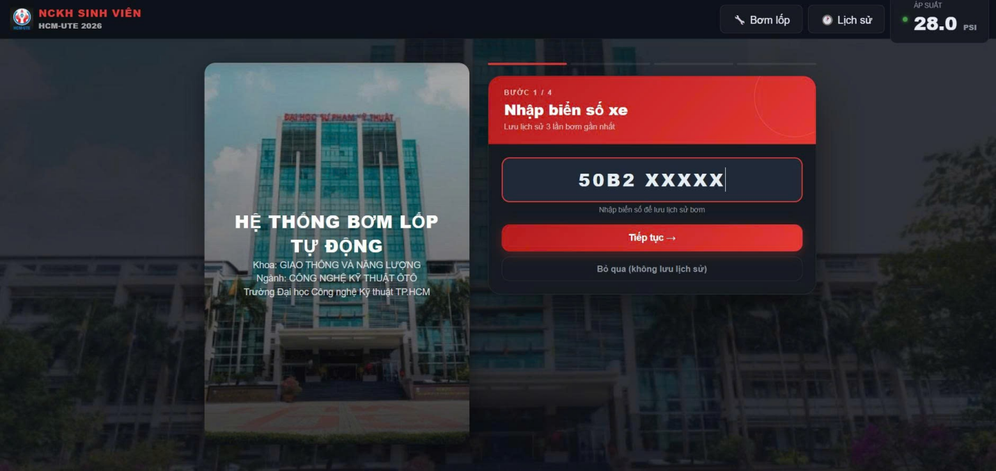
Hình 41: Giao diện nhập biển số xe
Bước 3: Chọn hãng xe
Ở bước 2/4, hệ thống hiển thị danh sách các hãng xe kèm số lượng dòng xe tương ứng được truy vấn từ tệp cars.json lưu trữ trên bộ nhớ SPIFFS, đồng thời cung cấp ô tìm kiếm để lọc nhanh theo tên hãng. Người dùng chọn hãng xe cần bơm như Hình 42.
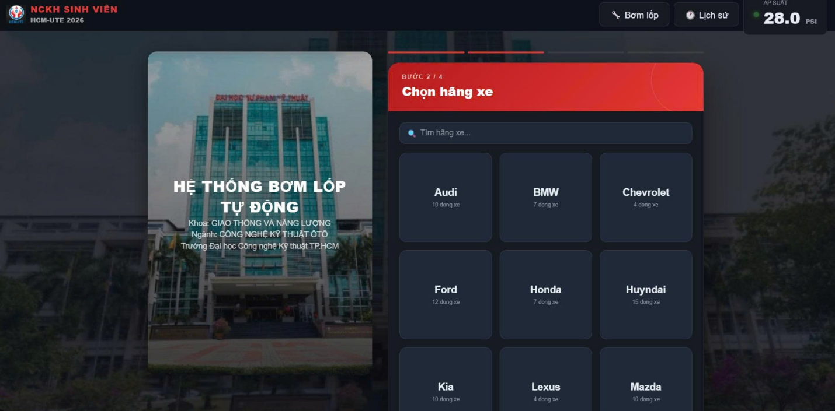
Hình 42: Giao diện chọn hãng xe
Bước 4: Chọn dòng xe
Sau khi chọn hãng, tại bước 3/4 hệ thống liệt kê các dòng xe thuộc hãng đó kèm áp suất tiêu chuẩn cho bánh trước (F) và bánh sau (R) đã được lọc và chuẩn hóa từ cơ sở dữ liệu. Người dùng chọn đúng dòng xe đang sử dụng như Hình 43.
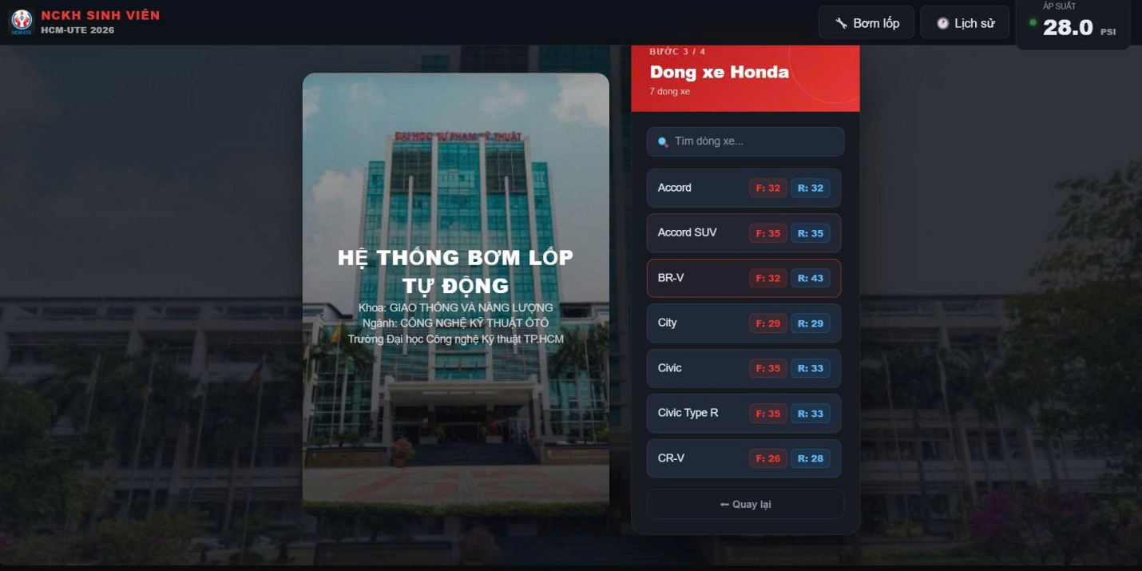
Hình 43: Giao diện chọn dòng xe
Bước 5: Chọn vị trí bánh cần bơm
Ở bước 4/4, người dùng chọn bánh trước hoặc bánh sau cần bơm. Hệ thống hiển thị đồng thời áp suất hiện tại đo được và áp suất khuyến nghị cho từng vị trí bánh, kèm cảnh báo mức chênh lệch (ví dụ "Bánh trước: thiếu 7.0 PSI - Cần bơm ngay!") như thể hiện trên Hình 44.
Bước 6: Chọn cách bơm
Người dùng có thể chọn "Bơm theo đề xuất" để hệ thống tự động bơm theo đúng áp suất tiêu chuẩn của dòng xe, hoặc chọn "Bơm theo nhu cầu" để tự điều chỉnh tăng/giảm áp suất mục tiêu trong giới hạn tối đa ±5% so với áp suất tiêu chuẩn, nhằm đảm bảo an toàn cho lốp xe, như Hình 44.
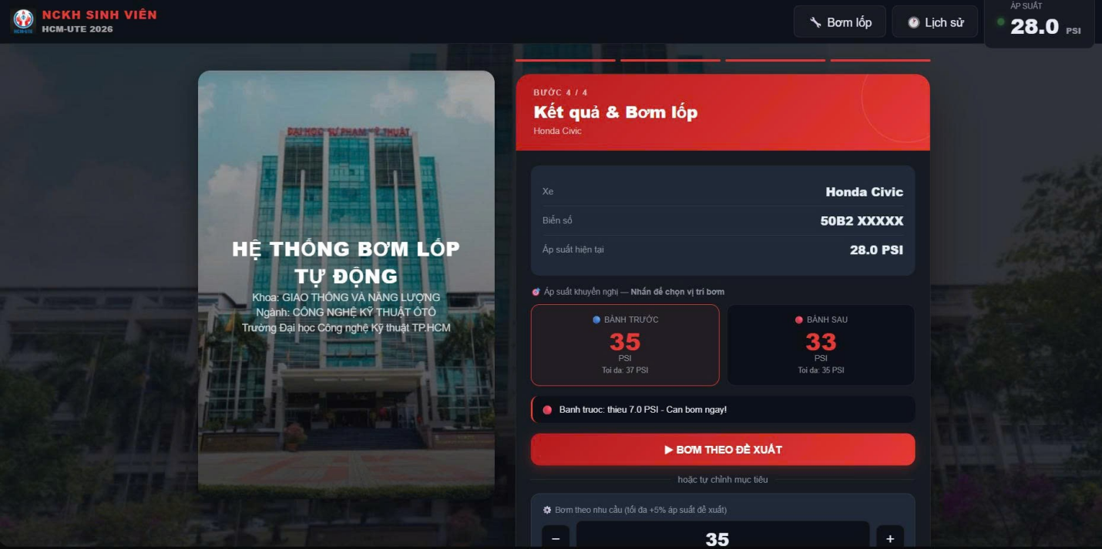
Hình 44: Giao diện kết quả và thiết lập áp suất bơm
Bước 7: Theo dõi trạng thái quá trình bơm
Sau khi xác nhận, hệ thống gửi lệnh điều khiển tới vi điều khiển thông qua giao tiếp RESTful API và hiển thị áp suất thực tế lên màn hình theo chu kỳ cập nhật 2000ms. Người dùng có thể theo dõi tiến độ bơm và chủ động dừng bơm bất cứ lúc nào nếu cần.
Bước 8: Hoàn tất
Khi áp suất đo được đạt giá trị mục tiêu, hệ thống tự động ngắt relay bơm và hiển thị thông báo hoàn tất như Hình 45. Người dùng nhấn "Xong" để hệ thống lưu lại lịch sử bơm cho biển số xe tương ứng và quay về màn hình chính.
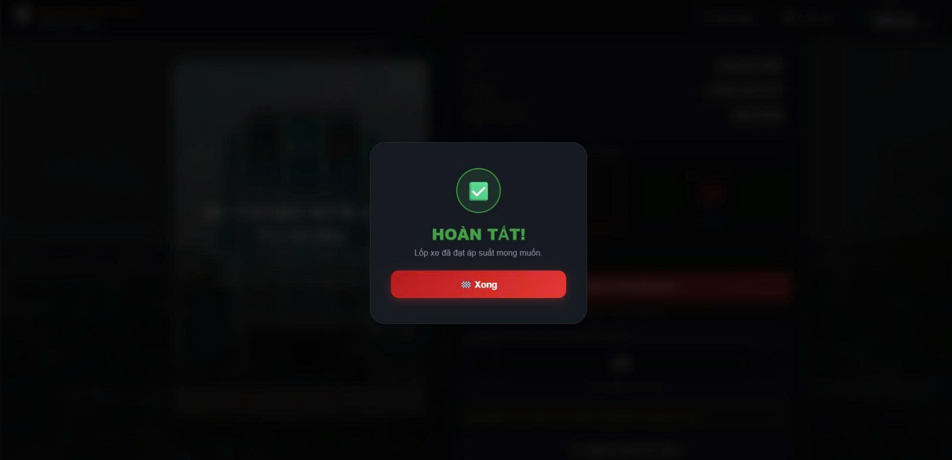
Hình 45: Thông báo hoàn tất quá trình bơm lốp
Bước 9: Tra cứu lịch sử bơm lốp
Tại màn hình chính, người dùng có thể nhấn nút "Lịch sử" ở góc trên bên phải giao diện để xem lại thông tin các lần bơm gần nhất (tối đa 3 lần) đã được lưu theo biển số xe trên bộ nhớ SPIFFS.

3.3 Xây dựng, lắp rắp mô hình thực tế

3.3.1 Thiết bị Điện và Điện tử
+ Nguồn tổ ong (Switching Power Supply): Chuyển đổi điện áp lưới AC sang nguồn DC (cung cấp nguồn chính cho hệ thống).
+ Vi điều khiển (Microcontroller): Trung tâm xử lý và điều khiển trung tâm (như ESP32/ESP8266 hoặc board tương thích).
+ Màn hình hiển thị TFT: Hiển thị thông số giao diện người dùng (giao tiếp qua các chân SCK, SDA, CS, RES, RS...).
+ Mạch giảm áp LM2596 (có LED hiển thị): Hạ áp nguồn DC từ nguồn tổ ong xuống mức điện áp chuẩn (ví dụ 5V) cấp cho vi điều khiển.
+ Mạch chuyển đổi mức logic / Mạch 3.3V-5V: Phối ghép mức tín hiệu giữa cảm biến/ngoại vi và vi điều khiển.
+ Module Relay (Công tắc điện tử dạng rơ-le): Điều khiển đóng/ngắt nguồn điện công suất cho máy nén khí và van điện từ.
+ Module HW 685: Module phụ trợ hỗ trợ xử lý tín hiệu hoặc nguồn trong mạch.
+ Quạt tản nhiệt 12V: Quạt làm mát cưỡng bức gắn trên nắp tủ bảo vệ.
+ Cầu chì và đế cầu chì: Thiết bị bảo vệ quá dòng cho hệ thống nguồn 220V/DC đầu vào.

3.3.2 Cơ cấu Chấp hành và Máy nén khí
+ Máy nén khí mini 12V (Heavy Duty Air Compressor): Cung cấp áp suất khí nén (tích hợp đồng hồ hiển thị áp suất cơ học).
+ Van điện từ (Solenoid Valve): Điều khiển đóng/mở đường dòng khí nén theo lệnh từ vi điều khiển qua relay.
+ Cảm biến áp suất/khí nén: Đo đạc áp suất trong hệ thống (gồm dây tín hiệu số 1 và số 2 kết nối về mạch).
+ Ống khí nén chuyên dụng: Dẫn khí từ máy nén qua van, cảm biến đến lốp xe.
+ Đầu nối nhanh khí nén (Pneumatic Push-in Fittings): Các cút nối nhanh giúp liên kết kín khít giữa ống khí và van/máy nén.
+ Mô hình Lốp xe: Cơ cấu tiếp nhận áp suất khí nén để mô phỏng hệ thống lốp.

3.3.3 Các dụng cụ và vât liệu hỗ trợ
+ Vỏ tủ bảo vệ kim loại (Inox 304): Khung vỏ chứa toàn bộ bo mạch, nguồn và máy nén khí, tích hợp bản lề cửa mở.
+ Dây dẫn điện:
Dây điện lõi đồng tiết diện lớn (màu đỏ/đen) cho đường nguồn công suất.
Dây tín hiệu nhỏ nhiều màu cho các mạch điều khiển và giao tiếp.
+ Đầu cốt điện (Terminals) & Thiếc hàn: Dùng để bấm và hàn gia cố các đầu dây điện, đảm bảo tiếp xúc điện tốt.
+ Ống gen co nhiệt (Heat shrink tubing): Cách điện và bảo vệ các mối nối sau khi hàn/bấm cốt.
+ Băng keo vải chịu nhiệt / Băng keo điện: Bó gọn gàng dây dẫn, chống mài mòn.
+ Dây rút nhựa (Cable ties): Cố định hệ thống dây dẫn sát thành tủ, chống rung lắc.
+ Keo nến chuyên dụng: Trám kín viền quạt tản nhiệt trên vỏ tủ và chống rung cho các chi tiết cơ khí.

3.3.4 Dụng cụ Thi công và Lắp đặt
+ Đồng hồ vạn năng (VOM / Multimeter): Đo kiểm tra thông mạch, điện áp nguồn, kiểm tra ngắn mạch trước khi vận hành.
+ Kìm bấm cốt (Crimp tool): Bấm đầu cốt chuyên nghiệp cho dây điện.
+ Mỏ hàn điện và Nhựa thông: Hàn nối dây tín hiệu và linh kiện trên bo mạch.
+ Bật lửa: Hơ lửa ống gen co nhiệt ôm sát mối nối điện.
+ Bộ tuốc tovit và lục giác: Tháo lắp ốc vít vỏ tủ, các thiết bị điện và cút nối khí nén.
+ Dụng cụ cơ khí (Máy khoan, dũa hoặc dao rọc): Khoét lỗ trên vỏ tủ để lắp quạt tản nhiệt và đi đường dây, ống khí.

3.3.5 Thiết kế mạch, bố trí và tiến hành lắp mạch

3.3.5.1 Thiết kế và gia công vỏ hộp bảo vệ
Vật liệu và cấu trúc vỏ tủ: Sử dụng hộp vỏ tủ bằng kim loại (inox 304) có độ cứng và độ bền cao, thiết kế dạng cửa mở tích hợp bản lề chắc chắn nhằm bảo vệ toàn bộ mạch điện, vi điều khiển và cụm khí nén bên trong khỏi tác động môi trường và đồng thời có thể linh hoạt di chuyển.
Gia công hệ thống tản nhiệt: Khoét lỗ kỹ thuật trên bề mặt vỏ hộp để lắp đặt quạt tản nhiệt cưỡng bức, sử dụng keo nến chuyên dụng trám kín các khe hở viền quạt nhằm đảm bảo độ kín khít, chống bụi và cố định cơ khí chống rung lắc.

3.3.5.2 Bố trí không gian và lắp đặt các thiết bị bên trong
Được chia làm ba khu vực làm việc:
Khu vực nguồn cấp: Đặt nguồn tổ ong (Switching Power Supply) ở vị trí tầng trên cùng của tủ điện để tối ưu hóa không gian và hỗ trợ quá trình tản nhiệt tự nhiên.
Khu vực cơ cấu chấp hành khí nén: Lắp đặt cụm máy nén khí mini 12V (tích hợp đồng hồ hiển thị áp suất cơ học), hệ thống ống dẫn khí áp lực cao và van điện từ (solenoid valves) ở khoang dưới để thuận tiện cho việc kết nối đường ống và chịu tải cơ khí.
Khu vực mạch điều khiển và trung gian:
+ Đặt chip điều khiển ESP 32 ở vị trí trung tâm để tập trung các đường tín hiệu vào và tín hiệu ra.
+ Lắp đặt các module relay chuyển mạch và module hạ áp/tăng áp tích hợp màn hình LED hiển thị điện áp liền kề khu vực mạch điều khiển để tối ưu chiều dài đường dây tín hiệu.
\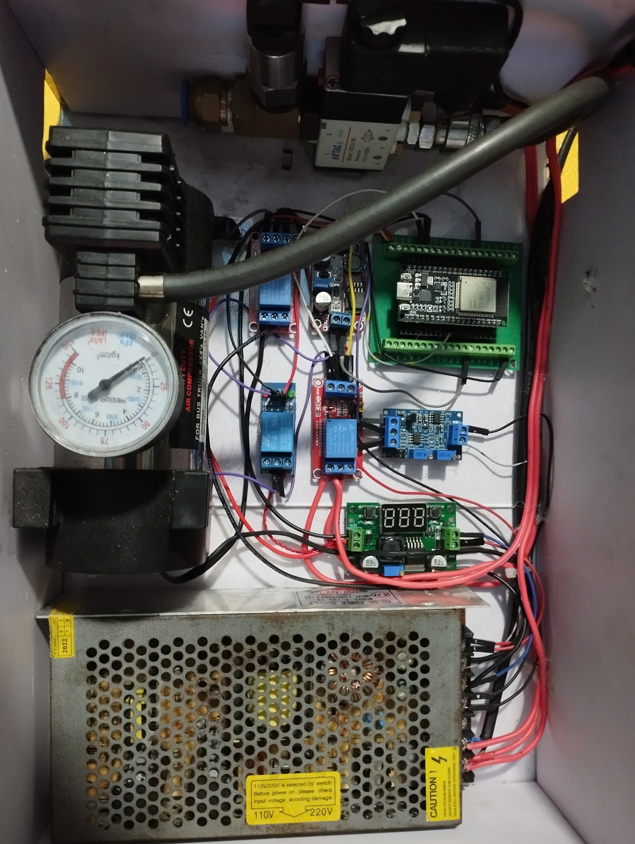
Hình 46: Bố trí không gian lắp đặt các thiết bị bên trong tủ điện

3.3.5.3 Quy trình đi dây và đấu nối mạch điện
Sơ đồ mạch điện mô hình:
Hình 47: Sơ đồ mạch điện đấu nối của mô hình thực tế
Đấu nối hệ thống nguồn điện lưới 220V AC
- Kéo dây điện từ nguồn cấp 220V đi qua thiết bị bảo vệ Cầu chì.
- Từ cầu chì, phân nhánh dây dẫn đấu vào hai cực ngõ vào xoay chiều của Nguồn tổ ong, đồng thời cấp nguồn 220V cho chân chung của các mạch Relay chịu tải xoay chiều điều khiển Van điện từ và Quạt tản nhiệt theo sơ đồ.
Phân phối nguồn điện một chiều DC từ Nguồn tổ ong
- Từ các ngõ ra cực dương (dây đỏ) và cực âm/GND (dây đen) của Nguồn tổ ong:
- Đấu đường nguồn vào hai chân IN+ và IN- của Mạch giảm áp LM2596.
- Cấp nguồn cho các chân DC+ và DC- của các Cuộn dây công tắc Relay để điều khiển các thiết bị máy nén mini 12V.
Đấu nối mạch giảm áp và cấp nguồn cho vi điều khiển
- Từ ngõ ra (OUT+, OUT-) của Mạch giảm áp LM2596, chỉnh điện áp về mức chuẩn (thường là 5V) rồi đấu vào chân V5 (hoặc chân nguồn tương ứng) và chân GND của Vi điều khiển.
- Cấp nguồn từ mạch giảm áp sang Mạch 3.3-5V và chân nguồn VCC / 3.3V của màn hình TFT.
Đấu nối tín hiệu Vi điều khiển với Màn hình TFT và Cảm biến
- Đấu nối các chân giao tiếp dữ liệu từ Vi điều khiển sang màn hình TFT: G18 nối SCK, G23 nối SDA, G4 nối RES, G2 nối RS, G15 nối CS.
Đấu tín hiệu từ Cảm biến (thông qua dây số 1 và dây số 2) đi qua Mạch 3.3-5V rồi kết nối về chân G5 của Vi điều khiển.
- Kết nối các chân MASS (GND) của màn hình TFT và mạch cảm biến về chung đường dây âm nguồn.
Đấu nối Relay, Cơ cấu chấp hành và Đường ống khí nén
- Đấu các chân tín hiệu điều khiển từ Vi điều khiển vào chân IN của các Cuộn dây công tắc Relay.
- Đấu tiếp điểm đóng ngắt (NO, COM) của Relay nối tiếp vào mạch cấp nguồn cho Máy nén khí và Van điện từ.
- Lắp đặt đường ống khí nén (đường màu vàng) kết nối từ Máy nén khí qua Van điện từ, đi qua cụm Cảm biến dẫn trực tiếp đến Lốp xe.

3.4 Lập trình hệ thống cho bộ chấp hành (Actuator ESP32)
Bộ chấp hành (Actuator) đóng vai trò là khối vi điều khiển trung tâm trực tiếp điều khiển máy bơm, đảm nhiệm đồng thời ba nhiệm vụ: đọc tín hiệu cảm biến áp suất thực tế, đóng/ngắt relay solenoid theo lệnh, và duy trì kênh giao tiếp hai chiều với bộ điều khiển (Controller) qua ESP-NOW cũng như với người vận hành qua giao diện WEB nội bộ. Quy trình xây dựng mã nguồn cho firmware Actuator được triển khai qua các bước trọng tâm như sau:

3.4.1 Ngôn ngữ lập trình và kiến trúc hệ thống
+ Nhiệm vụ:
- Sử dụng ngôn ngữ C/C++ trên nền tảng Arduino Framework cho ESP32, đảm bảo khả năng truy cập phần cứng trực tiếp (ADC, GPIO, I2C) và đáp ứng thời gian thực cho vòng lặp điều khiển bơm.
- Kết hợp đồng thời ba giao thức trên cùng một vi điều khiển: WiFi (chế độ AP + STA) phục vụ WEB Server nội bộ, ESP-NOW phục vụ liên lạc với Controller, và I2C phục vụ đồng bộ thời gian thực với RTC DS3231.
- Sử dụng cấu trúc dữ liệu đóng gói (struct) CmdPacket và FeedbackPacket để chuẩn hóa khung dữ liệu trao đổi giữa hai vi điều khiển qua ESP-NOW.

3.4.2 Khởi tạo phần cứng và ngoại vi
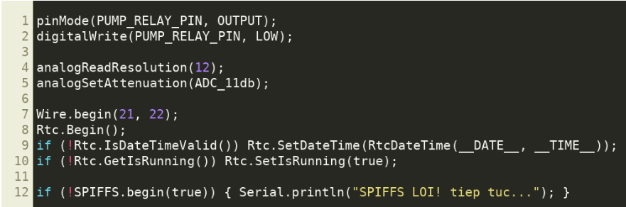
Hình 48: Đoạn code khởi tạo phần cứng và ngoại vi của bộ chấp hành
+ Nhiệm vụ:
- Cấu hình chân relay bơm (PUMP_RELAY_PIN) ở chế độ OUTPUT và đưa về trạng thái LOW (tắt) ngay khi khởi động để đảm bảo an toàn.
- Thiết lập độ phân giải ADC 12-bit và mức suy hao (ADC_11db) cho chân đọc cảm biến áp suất (PRESSURE_PIN) nhằm mở rộng dải điện áp đo được.
- Khởi tạo giao tiếp I2C (chân SDA 21, SCL 22) và đồng bộ đồng hồ thời gian thực DS3231 [4]: tự động nạp lại thời gian biên dịch (DATE, TIME) nếu module chưa có dữ liệu hợp lệ.
- Khởi tạo hệ thống tệp SPIFFS để lưu trữ và truy xuất lịch sử bơm lốp.

3.4.3 Đọc và xử lý tín hiệu cảm biến áp suất (4-20mA)
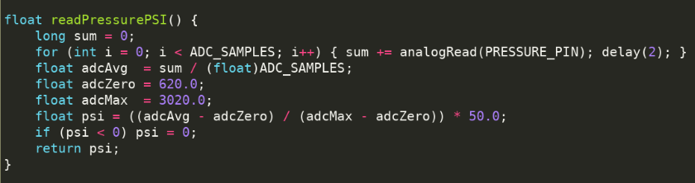
Hình 49: Đoạn code đọc và xử lý tín hiệu cảm biến áp suất
+ Nhiệm vụ:
- Lấy mẫu liên tục 10 lần (ADC_SAMPLES) và tính giá trị ADC trung bình nhằm loại bỏ nhiễu tức thời trên tín hiệu analog.
- Quy đổi tuyến tính giá trị ADC thô sang đơn vị áp suất PSI dựa trên hai điểm chuẩn (adcZero ứng với 0 PSI, adcMax ứng với 50 PSI) đã hiệu chuẩn từ bộ chuyển đổi dòng-áp HW-685.
- Giới hạn giá trị áp suất không cho phép nhỏ hơn 0 nhằm loại bỏ sai số âm do nhiễu cảm biến.

3.4.4 Điều khiển relay bơm và trạng thái vận hành
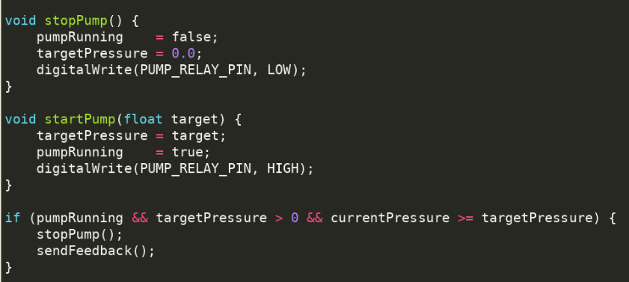
Hình 50: Đoạn code điều khiển relay bơm và trạng thái vận hành
+ Nhiệm vụ:
- Xây dựng hai hàm điều khiển đối xứng startPump() và stopPump(): cập nhật áp suất mục tiêu, cờ trạng thái pumpRunning và xuất tín hiệu digitalWrite tương ứng ra relay.
- Trong vòng lặp chính, tự động so sánh áp suất đo được với áp suất mục tiêu (targetPressure); khi đạt ngưỡng, hệ thống tự động gọi stopPump() và gửi phản hồi xác nhận hoàn tất về Controller.

3.4.5 Giao tiếp ESP-NOW: nhận lệnh và phản hồi
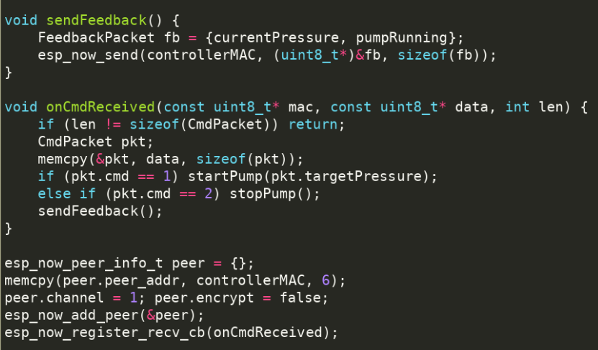
Hình 51: Đoạn code giao tiếp ESP-NOW (nhận lệnh và phản hồi)
+ Nhiệm vụ:
- Đăng ký địa chỉ MAC của Controller làm peer và đăng ký hàm callback onCmdReceived để xử lý gói lệnh CmdPacket (mã lệnh START/STOP kèm áp suất mục tiêu) nhận được.
- Sau mỗi lệnh nhận được, chủ động gửi ngay gói phản hồi FeedbackPacket (áp suất hiện tại, trạng thái bơm) về Controller để đồng bộ hai chiều.
- Thiết lập vòng gửi phản hồi định kỳ mỗi 1000ms trong lúc bơm đang hoạt động, tránh gửi liên tục gây nghẽn kênh truyền khi hệ thống ở trạng thái nghỉ (idle).

3.4.6 Thiết lập WEB SERVER nội bộ và các endpoint RESTful API
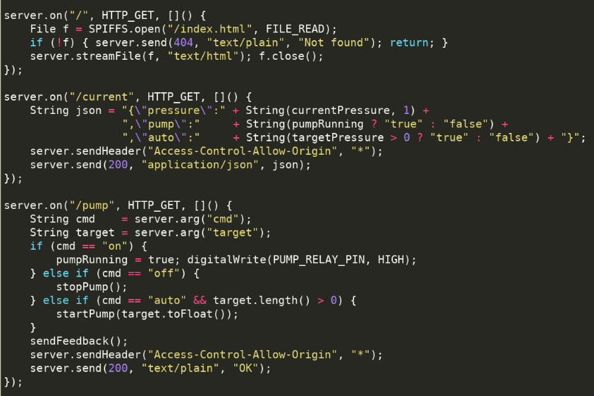
Hình 52: Đoạn code thiết lập Web Server nội bộ và các endpoint RESTful API
+ Nhiệm vụ:
- Khởi tạo WiFi ở chế độ AP+STA (WIFI_AP_STA), phát điểm truy cập nội bộ để máy tính/điện thoại người vận hành kết nối trực tiếp mà không cần router trung gian.
- Xây dựng các route phục vụ tài nguyên tĩnh trên SPIFFS: "/" (index.html), "/cars.json", "/logo.png", "/building.jpg", kèm streamFile để tối ưu bộ nhớ RAM khi truyền tệp lớn.
- Xây dựng các route điều khiển và giám sát thời gian thực: "/current" (trả về JSON áp suất/trạng thái bơm hiện tại), "/pump" (nhận lệnh on/off/auto kèm áp suất mục tiêu từ giao diện WEB), "/pressure" (tra cứu áp suất tiêu chuẩn theo hãng/dòng xe từ cars.json).
- Cấu hình header Access-Control-Allow-Origin cho phép giao diện WEB (chạy trên trình duyệt) truy vấn API bất đồng bộ (fetch) mà không bị chặn bởi chính sách CORS.

3.4.7 Lưu trữ lịch sử bơm lốp (SPIFFS + RTC)
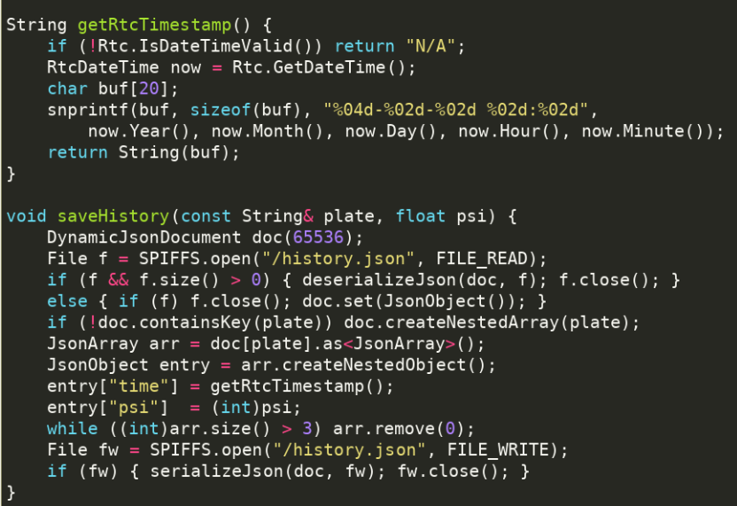
Hình 53: Đoạn code lưu trữ lịch sử bơm lốp (SPIFFS + RTC)
+ Nhiệm vụ:
- Xây dựng hàm saveHistory() ghi nhận thời điểm (lấy từ RTC DS3231) và áp suất bơm theo từng biển số xe (plate) vào tệp history.json trên SPIFFS, sử dụng cấu trúc JSON dạng khóa-mảng.
- Giới hạn số bản ghi lưu trữ tối đa 3 lần bơm gần nhất cho mỗi biển số nhằm tiết kiệm dung lượng bộ nhớ Flash hạn chế của ESP32.
- Cung cấp route "/history/save" để ghi và "/history/get" để truy xuất lịch sử theo biển số, phục vụ hiển thị trên giao diện WEB.

3.4.8 Vòng lặp chính và giám sát trạng thái hệ thống
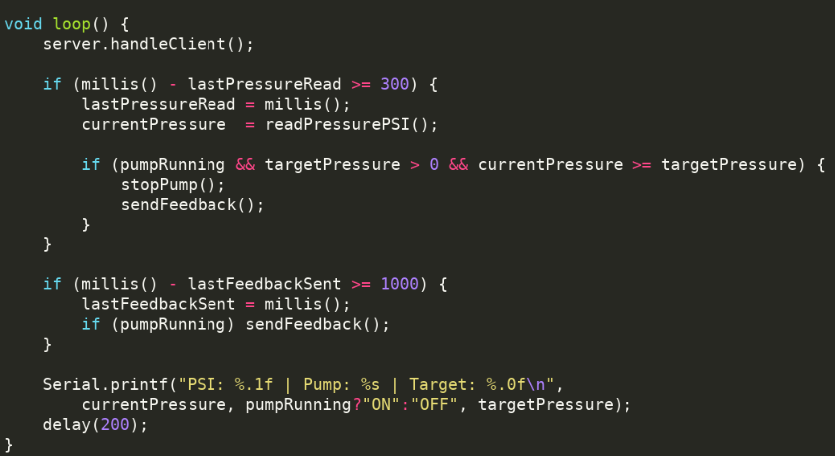
Hình 54: Đoạn code vòng lặp chính và giám sát trạng thái hệ thống
+ Nhiệm vụ:
- Duy trì vòng lặp loop() xử lý đồng thời: phục vụ yêu cầu WEB Server (server.handleClient()), đọc áp suất định kỳ mỗi 300ms, kiểm tra điều kiện dừng bơm tự động, và gửi phản hồi ESP-NOW định kỳ.
- Xuất log trạng thái (áp suất, trạng thái bơm, áp suất mục tiêu) qua cổng Serial phục vụ giám sát và gỡ lỗi (debug) trong quá trình vận hành thực tế.
Nhìn chung, firmware của bộ chấp hành đóng vai trò cầu nối trung tâm giữa ba khối chức năng: cảm biến áp suất (đầu vào), relay bơm (đầu ra), và hai kênh giao tiếp song song (ESP-NOW với Controller, WEB Server RESTful API với người vận hành). Việc tách bạch rõ ràng giữa logic đọc cảm biến, logic điều khiển relay và logic giao tiếp giúp hệ thống hoạt động ổn định, đồng bộ dữ liệu thời gian thực với độ trễ thấp, đồng thời đảm bảo an toàn vận hành thông qua cơ chế tự động dừng bơm khi đạt áp suất mục tiêu.

CHƯƠNG 4: ĐÁNH GIÁ KẾT QUẢ HOẠT ĐỘNG VÀ ĐỀ XUẤT CẢI TIẾN MÔ HÌNH HỆ THỐNG BƠM LỐP TỰ ĐỘNG DÀNH CHO XE Ô TÔ VÀ XE MÁY

4.1. Hình ảnh mô hình (Sơ đồ nguyên lý):
Hình : Sơ đồ nguyên lý đấu nối hệ thống

4.2. Đánh giá kết quả hoạt động của mô hình
Dựa trên sơ đồ đấu nối hoàn thiện (Hình 1), mô hình đã hiện thực hóa hệ thống điều khiển bơm áp suất lốp xe tự động có giám sát. Qua quá trình vận hành thử nghiệm trên mô hình, các chức năng chính của hệ thống được kiểm tra và đánh giá thông qua khả năng đáp ứng lệnh điều khiển, hiển thị áp suất và thực hiện quá trình bơm/xả áp.
Đánh giá phương thức vận hành và điều khiển không dây: Hệ thống hỗ trợ hai phương thức điều khiển thông qua vi điều khiển ESP32.
Điều khiển qua giao diện Web: Hệ thống cho phép người dùng truy cập giao diện Web bằng điện thoại hoặc máy tính để theo dõi giá trị áp suất, thiết lập áp suất mục tiêu và gửi lệnh điều khiển. Qua quá trình vận hành thử, giao diện đáp ứng được các chức năng điều khiển và giám sát được thiết kế. Khả năng phản hồi của hệ thống phụ thuộc vào trạng thái kết nối mạng WiFi và điều kiện truyền thông tại thời điểm vận hành.
Điều khiển qua tay cầm ESP-NOW: Tay cầm có khả năng truyền trực tiếp các lệnh điều khiển đến bộ điều khiển trung tâm thông qua giao thức ESP-NOW mà không cần phụ thuộc vào router WiFi. Qua quá trình thử nghiệm, các thao tác bật/tắt, chuyển chế độ và điều khiển xả áp được hệ thống tiếp nhận và thực hiện. Khi kết nối ESP-NOW được duy trì ổn định, quá trình điều khiển đáp ứng tốt yêu cầu vận hành của mô hình.
Đánh giá hệ thống đo áp suất: Cảm biến áp suất được kết nối với mạch xử lý tín hiệu và đưa tín hiệu về ngõ vào ADC của ESP32 để thực hiện đo và giám sát áp suất. Trong quá trình vận hành, giá trị áp suất được cập nhật trên giao diện điều khiển và được sử dụng làm tín hiệu đầu vào cho quá trình điều khiển bơm. Do chưa có thiết bị đo chuẩn hoặc hệ thống tham chiếu để thực hiện phép đo đối chứng, nghiên cứu chưa xác định được sai số đo lường định lượng của cảm biến và toàn hệ thống.
Đánh giá khả năng điều khiển áp suất: Hệ thống sử dụng rơ-le để điều khiển đóng/ngắt máy nén khí theo trạng thái điều khiển được lập trình. Trong quá trình vận hành thử nghiệm, hệ thống có khả năng thực hiện chu trình bơm và dừng bơm theo giá trị áp suất mục tiêu được thiết lập. Tuy nhiên, do chưa thực hiện đo kiểm bằng thiết bị tham chiếu và chưa thu thập đủ dữ liệu áp suất theo thời gian, chưa đủ cơ sở để xác định định lượng độ chính xác của ngưỡng ngắt cũng như độ trễ của cơ cấu rơ-le và máy nén.
Nhìn chung, mô hình đã thực hiện được các chức năng chính gồm giám sát áp suất, thiết lập áp suất mục tiêu, điều khiển bơm/xả áp và điều khiển không dây. Các kết quả trên được đánh giá ở mức khả năng hoạt động và đáp ứng chức năng của mô hình, chưa bao gồm đánh giá định lượng về độ chính xác đo lường, độ trễ truyền thông và sai số điều khiển.

4.3. Thời gian hoạt động và độ ổn định
Nguồn cấp: Hệ thống sử dụng nguồn tổ ong AC-DC kết hợp với mạch giảm áp LM2596 để cấp nguồn ổn định cho vi điều khiển (5V) và quạt tản nhiệt (12V). Mạch hạ áp 3.3-5V dùng riêng cho cảm biến giúp tín hiệu đo lường ổn định hơn.
Hệ thống tản nhiệt: Việc tích hợp quạt 12V (được điều khiển qua rơ-le) giúp tản nhiệt cho các linh kiện công suất và máy nén khí, nâng cao đáng kể thời gian hoạt động liên tục của hệ thống, có thể đạt [30 - 45 phút] tùy thuộc vào độ lớn của máy nén.
Hệ thống an toàn: Có tích hợp cầu chì 220V, giúp bảo vệ toàn bộ hệ thống khi có sự cố chập mạch ở phía nguồn AC.
Thời gian phản ứng (Response Time): Mạch điều khiển sử dụng vi điều khiển mạnh (ESP32) và màn hình TFT hiển thị real-time nên thời gian phản ứng về mặt tín hiệu rất nhanh. Tuy nhiên, thời gian phản ứng tổng thể của hệ thống bị ảnh hưởng bởi độ trễ cơ khí của rơ-le và van điện từ.
Khi điều khiển bằng ESP-NOW (Tay cầm): Thời gian phản ứng gần như tức thì ([0.02 - 0.05 giây]).
Khi điều khiển bằng Web App (WiFi): Thời gian phản ứng từ lúc bấm nút trên web đến khi rơ-le tác động mất khoảng [0.2 - 0.5 giây].
Độ trễ ngắt tự động giúp tối ưu thời gian (từ khi cảm biến báo đạt áp suất đến khi ngắt relay) mất khoảng [0.2 - 0.4 giây] do độ trễ cơ khí.

4.4. Ưu điểm và Nhược điểm của hệ thống
Ưu điểm:
Tính năng tự động hóa cao: Tích hợp bộ điều khiển thông minh có thể cài đặt áp suất mục tiêu, tự động bơm và ngắt.
Giao diện trực quan: Sử dụng màn hình TFT cho phép hiển thị áp suất thời gian thực, trạng thái hoạt động của hệ thống một cách rõ ràng.
Thiết kế mạch ổn định: Có mạch nguồn riêng cho vi điều khiển và cảm biến, giảm nhiễu. Sử dụng rơ-le riêng biệt cho máy nén, van điện từ và quạt, giúp điều khiển linh hoạt.
Tính năng an toàn: Có cầu chì bảo vệ đầu vào.
Có hệ thống tản nhiệt chủ động: Giúp kéo dài tuổi thọ của hệ thống.
Nhược điểm:
Sử dụng rơ-le cơ khí: Gây tiếng ồn khi đóng ngắt (có thể gây nhiễu ngược về mạch điều khiển nếu không được dập nhiễu tốt) và độ trễ phản hồi cao hơn so với rơ-le bán dẫn.
Cảm biến analog: Tín hiệu analog dễ bị nhiễu trên đường dây, ảnh hưởng đến độ chính xác của phép đo. Mạch khuếch đại 3.3-5V cũng là một nguồn gây sai số nếu không được hiệu chuẩn kỹ.
Đường kính ống khí nhỏ: Làm tăng thời gian bơm và tăng tổn thất áp suất trên đường ống (áp suất cảm biến đo được tại ống khí có thể cao hơn áp suất thực tế trong lốp xe một chút trong quá trình bơm).

4.5. Phương án cải tiến trong tương lai
Nâng cấp hệ thống máy nén: Mô hình hiện tại được xây dựng với máy nén có quy mô nhỏ, phù hợp cho mục đích nghiên cứu và thử nghiệm. Trong các phiên bản tiếp theo, hệ thống có thể được phát triển để tích hợp với máy nén khí công nghiệp hoặc máy nén có công suất lớn hơn, đáp ứng nhu cầu bơm lốp với tần suất cao và rút ngắn thời gian vận hành.
Sử dụng rơ-le bán dẫn và giải pháp cách âm: Thay thế rơ-le cơ bằng rơ-le bán dẫn (SSR) nhằm nâng cao độ bền và khả năng đóng cắt của hệ thống. Đồng thời, có thể thiết kế khoang hoặc vật liệu cách âm cho cụm máy nén, góp phần giảm tiếng ồn trong quá trình vận hành và cải thiện điều kiện sử dụng thực tế.
Tích hợp mã QR và phát triển khả năng thương mại hóa: Có thể tích hợp mã QR trên thiết bị để người dùng nhanh chóng truy cập giao diện điều khiển, hướng dẫn sử dụng, thông tin bảo trì hoặc các chức năng trực tuyến của hệ thống. Đây là cơ sở để phát triển hệ thống từ mô hình nghiên cứu thành sản phẩm có khả năng ứng dụng thực tế và thương mại hóa.
Phát triển hệ thống theo hướng tự động hóa cao hơn: Trong các phiên bản tiếp theo, hệ thống có thể được mở rộng thêm các chức năng giám sát, lưu trữ lịch sử vận hành và quản lý thông tin phương tiện, qua đó nâng cao khả năng quản lý và phù hợp hơn với môi trường sử dụng tại các cơ sở sửa chữa, bảo dưỡng ô tô và xe máy.

CHƯƠNG 5: TỔNG KẾT ĐỀ TÀI
Quá trình thực hiện dự án được bắt đầu bằng việc nghiên cứu sâu các tài liệu kỹ thuật về mạch điều khiển áp suất, các chuẩn giao tiếp không dây như WiFi, ESP-NOW và thông số vận hành của máy nén khí, van điện từ cùng cảm biến áp suất. Đồng thời, việc khảo sát thực tế các dòng sản phẩm bơm áp suất trên thị trường đã giúp xác định hướng đi tối ưu nhất về chi phí và tính năng cho mô hình tự chế. Từ nhu cầu thực tiễn về một hệ thống bơm lốp tự động linh hoạt, ý tưởng tích hợp vi điều khiển ESP32 với đa dạng phương thức vận hành bao gồm tự động ngắt theo cài đặt, giám sát qua Web App và điều khiển nhanh bằng tay cầm không dây đã chính thức được đề xuất và định hình.
Dựa trên ý tưởng đã thống nhất, quá trình xây dựng mô hình được triển khai đồng bộ ở cả mảng phần cứng lẫn phần mềm. Về phần cứng, sơ đồ nguyên lý được thiết kế chi tiết cùng việc lựa chọn kỹ lưỡng các linh kiện như nguồn tổ ong, mạch hạ áp LM2596, rơ-le, màn hình TFT, đồng thời bố trí hệ thống đường dẫn khí và đi dây cách ly an toàn giữa nguồn điện AC 220V với DC. Về phần mềm, chương trình trung tâm trên ESP32 được lập trình để tối ưu thuật toán đọc tín hiệu cảm biến, kết hợp xậy dựng giao diện Web Server hiển thị thời gian thực và cấu hình truyền nhận dữ liệu qua giao thức ESP-NOW cho tay cầm điều khiển.
Dù gặp một số vướng mắc kỹ thuật trong quá trình triển khai, nhóm đã nghiên cứu và đưa ra các giải pháp khắc phục triệt để. Để xử lý tình trạng nhiễu tín hiệu cảm biến do dòng điện lớn từ máy nén và rơ-le đóng ngắt gây ra, nguồn hạ áp cho cảm biến cùng vi điều khiển đã được tách biệt hoàn toàn kết hợp áp dụng thuật toán lọc trung bình cộng. Bên cạnh đó, độ trễ đóng ngắt cơ khí làm vượt ngưỡng áp suất được giải quyết bằng cách lập trình ngắt rơ-le sớm một khoảng delta chủ động, trong khi nguy cơ giật lag hay mất kết nối WiFi được khắc phục nhờ đưa giao thức ESP-NOW vào làm phương án điều khiển tay cầm song song có độ trễ thấp và độ tin cậy cao.

TÀI LIỆU THAM KHẢO
[1] Doe, J., et al. (2024). Design and implementation of tire pressure and temperature monitoring system based on IoT. Journal of Automotive Technology, 12, 45–52.
[2] Đỗ Văn Dũng (2015). Hệ thống Điện và Điện tử trên Ô tô hiện đại. NXB Đại học Quốc gia TP. Hồ Chí Minh.
[3] Espressif Systems. (2023). ESP32 Technical Reference Manual (Version 4.8).
[4] Maxim Integrated. (2021). DS3231 Real-Time Clock Datasheet (Rev. 10).
[5] Nguyễn Phùng Quang. (2019). Giáo trình Điều khiển tự động và Đo lường cảm biến. NXB Bách Khoa Hà Nội.

